Ставропольская государственная краевая универсальная

научная библиотека им. М. Ю. Лермонтова

Сборник работ
библиотек - лауреатов краевого
конкурса имени Андрея Губина «За сохранение традиций и развитие инноваций в библиотеках»
по итогам деятельности в 2009 году

Ставрополь
2010

Составитель
Г. М. Павлова, гл. библиотекарь инновационно-методического отдела

СГК УНБ им. М. Ю. Лермонтова

Редактор
Ю. В. Николаев

Отв. за выпуск
З. Ф. Долина, директор СГК УНБ им. М. Ю. Лермонтова

Сборник работ библиотек - лауреатов краевого конкурса имени Андрея Губина «За сохранение традиций и развитие инноваций в библиотеках» по итогам деятельности в 2009 году /сост. Г. М. Павлова; отв. за выпуск З. Ф. Долина; Ставропольская государственная краевая универсаль-ная научная библиотека им. М. Ю. Лермонтова. – Ставрополь, 2010.- 48 с.

ПРОТОКОЛ

заседания организационного комитета
по проведению краевого конкурса общедоступных библиотек на звание лауреата премии имени Андрея Губина
«За сохранение традиций и развитие инноваций в библиотеках»
по итогам деятельности в 2009 году

25 июня 2010 г. г. Ставрополь

Согласно «Положения о краевом конкурсе общедоступных библиотек на звание лауреата премии имени Андрея Губина «За сохранение традиций и развитие инноваций в библиотеках», утвержденного Министерством культуры Ставропольского края 07.05.2010 года, был объявлен конкурс работы библиотек по итогам деятельности в 2009 году.
Вниманию оргкомитета по присуждению краевой Премии были представлены рекомендательные письма местных органов власти о выдвижении библиотек края на соискание Премии, характеристики производственной деятельности коллективов, копии и материалы наиболее интересных методических разработок и мероприятий.

Руководствуясь «Положением о краевом конкурсе общедоступных библиотек на звание лауреата премии имени Андрея Губина «За сохранение традиций и развитие инноваций в библиотеках», организационный комитет рассмотрел все представленные материалы и

постановил:
Признать лауреатами краевого конкурса общедоступных библиотек на звание лауреата премии имени Андрея Губина «За сохранение традиций и развитие инноваций в библиотеках» по итогам деятельности в 2009 году следующие коллективы:

В номинации «Лучшая городская, районная (межпоселенческая) библиотека – МУ «Кочубеевская межпоселенческая библиотека» имени А. В. Рубеля (директор Охрименко Наталья Гавриловна);

В номинации «Лучшая детская библиотека» – районная детская библиотека-филиал № 1 Межпоселенческой централизованной библиотечной системы отдела культуры администрации Новоалександровского муниципального района (заведующая Подкуйко Любовь Владимировна);

В номинации «Лучшая сельская библиотека» – Красноярская сельская библиотека-филиал № 10 МУК «Андроповская межпоселенческая центральная районная библиотека» (заведующая Леонова Людмила Васильевна).

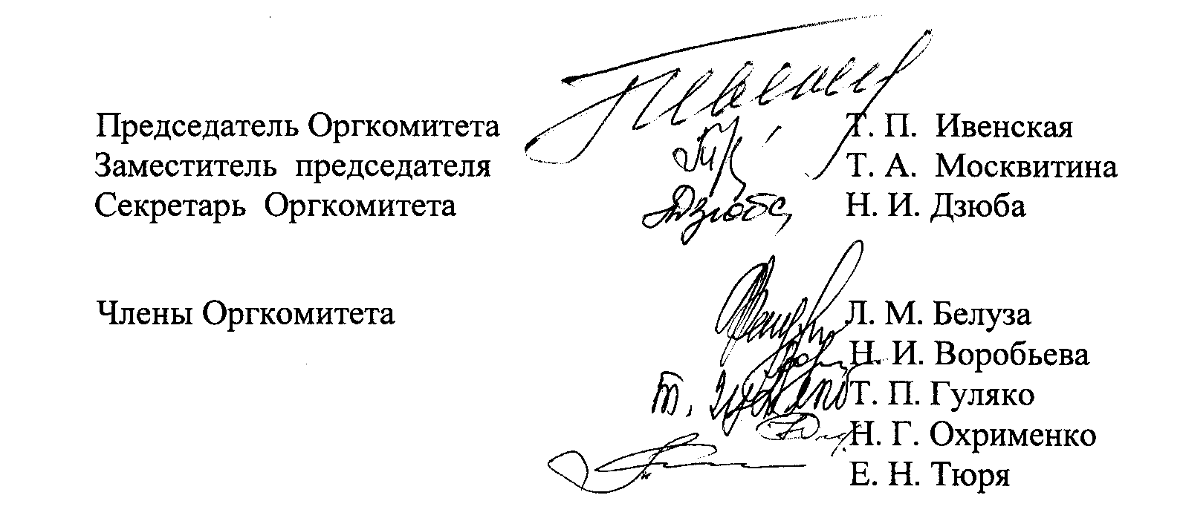

Содержание

Материалы МУ «Кочубеевская межпоселенческая библиотека» имени А. В. Рубеля.................................................................................................с. 6 – 23

Материалы районной детской библиотеки-филиала № 1 Межпоселенческой централизованной библиотечной системы отдела культуры администрации Новоалександровского муниципального района ……………………………………………………………………………….с. 24 – 29

Материалы Красноярской сельской библиотеки-филиала № 10 МУК «Андроповская межпоселенческая центральная районная библиотека»…………………………………………………………………с. 30 - 48

Материалы
муниципального учреждения
«Кочубеевская межпоселенческая библиотека»
имени А. В. Рубеля

Характеристика производственной деятельности коллектива
Муниципальное учреждение «Кочубеевская межпоселенческая библиотека» имени А. В. Рубеля создана в 1938 году. До 1976 года она действовала как районная, а затем приобрела статус центральной районной библиотеки Кочубеевской ЦБС, в состав которой вошли 30 сельских библиотек-филиалов и детская библиотека.
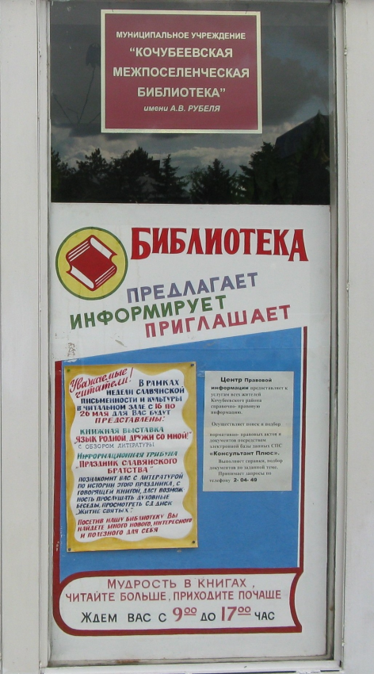
С 2006 года в связи с введением в действие закона № 131-ФЗ «Об общих принципах организации местного самоуправления в Российской Федерации» библиотечная система была преобразована в муниципальное учреждение «Кочубеевская межпоселенческая библиотека». С ноября 2007 года Кочубеевской МБ присвоено имя Афанасия Васильевича Рубеля, первого заведующего районной библиотекой, внесшего значительный вклад в становление и успешное развитие сельской библиотеки.
С 1993 года учреждение имеет статус юридического лица и действует согласно уставу, выполняя все функции центральной районной библиотеки. На уровне района сохранились единое библиотечно-информационное пространст-во, единый книжный фонд и методическое обеспечение.
В настоящее время с главами муниципальных образований заключены «Соглашения о межмуниципальном сотрудничестве в вопросах организации обслуживания населения муниципального района» и «Договор о праве безвозмездного, бессрочного пользования библиотечным фондом, состоящим на балансе МУ «КМБ» имени А. В. Рубеля». Учредителем библиотеки является администрация Кочубеевского муниципального района и находится она в непосредственном подчинении районного отдела культуры.
В структуру библиотеки входят пять отделов: отдел обслуживания (абонемент и читальный зал), отдел «Детская библиотека» (кафедры обслуживания 0–9 классов и руководителей детского чтения; читальный зал), инновационно-методический отдел, отдел комплектования и обработки (сектор внестационарного обслуживания), центр правовой информации. Сельское население обслуживают 8 передвижек и 5 пунктов выдачи.
В Кочубеевской межпоселенческой библиотеке трудятся 33 сотрудника, из них 25 библиотечных специалистов. Десять человек имеют высшее образование, в т.ч. пять - библиотечное; один библиотекарь учится в СГУ. Среднее специальное образование у 14 человек, в т.ч. у 11 - библиотечное.
Это творческий коллектив, который постоянно стремится быть источником культуры и нравственности для населения района, вносит разнообразие в свою деятельность, направленную на повышение качества библиотечного обслуживания, ориентации на пользователей, их интересы, потребности и запросы.

Основные показатели деятельности
МУ «Кочубеевская межпоселенческая библиотека»
имени А. В. Рубеля

 | 2008 г. | 2009 г.
Количество пользователей | 8051 | 8161
Количество посещений | 45780 | 47994
Количество книговыдач | 174161 | 176905
Процент охвата населения библиотечными услугами | 42,5 % | 43 %

К услугам читателей представлен качественно сформированный книжный фонд, который насчитывает более 62 тыс. экземпляров, в том числе -119 наименований периодических изданий.
Приоритетными направлениями деятельности межпоселенческой библиотеки являются краеведческая и историко-патриотическая направленность. Популярными формами работы стали читательские акции, фестивали книги, конкурсы читающих семей, презентации книг и неделя детской и юношеской книги.
МУ «КМБ» имени А.В. Рубеля принимает участие в краевых конкурсах «Лучший библиотекарь года», на соискание премии имени А. Губина, по профилактике наркомании среди молодежи, «Надежды будущего», активно привлекая к этой деятельности сельские библиотеки. Во Всероссийском конкурсе на лучший проект «Модельная библиотека - центр местного сообщества», организованного Министерством культуры РФ и Некоммерческим фондом «Пушкинская библиотека», участвовал проект Кочубеевской МЦБ «Библиотечное партнерство в системе местного самоуправления».
В 2009 году межпоселенческая библиотека стала победителем краевого конкурса «Библиотеки для молодежи», организованного краевой юношеской библиотекой, в номинации «Стойкий оптимизм в работе с молодежью». В этом же году на районном празднике «Слава труду» заведующая центром правовой информации Кочубеевской МБ Л. Н. Корсикова награждена Почетной грамотой главы администрации Кочубеевского муниципального района и ценным подарком как «Лучший по профессии» по итогам 2009 года.
МУ «Кочубеевская межпоселенческая библиотека» имени А. В. Рубеля активно взаимодействует и сотрудничает с различными учреждениями и организациями Кочубеевского муниципального района.

Учреждения культуры
с. Кочубеевского
Отдел по делам молодежи при администрации КМР
Администрации муниципальных образований

Всероссийское общество инвалидов; ВОС (районное отделение)

Управление труда и социальной защиты населения

Сельские библиотеки КМР
МУ «Кочубеевская межпоселенческая библиотека» имени А. В. Рубеля
Отдел социального развития и здраво-охранения при адми-нистрации КМР

Совет ветеранов КМР
Церковь Успения Божьей Матери
Отдел внутренних дел

Корчубееевский центр психолого-педагогической реабилитации и коррекции
Районный отдел народного образования
МУЗ «Кочубеевская центральная районная больница»

Учреждение поддерживает тесные творческие связи со Ставропольской государственной краевой универсальной научной библиотекой имени М. Ю. Лермонтова, краевой библиотекой для слепых имени В. Маяковского, краевыми юношеской и детской библиотеками. Работа с этими и другими учреждениями и организациями строится на основании договоров о сотрудничестве и по отдельным совместным планам деятельности.
Так, в 2009 году МЦБ активно сотрудничала с детскими садами и школами села Кочубеевского. В рамках совместных планов проводились ежемесячные мероприятия для дошкольников и школьников с целью приобщения их к книжной культуре и чтению.
Многие библиотечные мероприятия для социально незащищенных слоев населения и детей проходят при поддержке Совета ветеранов войны и труда, политических партий «Единая Россия», «Справедливая Россия» и КПРФ. Например, отдел образования администрации Кочубеевского муниципального района предоставил поощрительные призы для мероприятий по здоровому образу жизни, проходивших в отделе «Детская библиотека». Спонсором в проведении мероприятий для детей с ограниченными возможностями здоровья выступает отдел социальной помощи и поддержки населения управления труда и социальной защиты населения Кочубеевского муниципального района.

Роль библиотеки в системе местного самоуправления
Сотрудничество МУ «Кочубеевская муниципальная библиотека» имени А. В. Рубеля с администрациями муниципальных образований Кочубеевского района строится в соответствии с соглашениями и договорами о межмуниципальном сотрудничестве. Эта деятельность ведется в двух направлениях: информирование населения о работе местной власти и информирование органов местного самоуправления о деятельности библиотек.
Информирование населения о деятельности органов местного самоуправления осуществляется через ведение библиографами центра правовой информации Кочубеевской межпоселенческой библиотеки краеведческой картотеки статей, в которой наиболее полно отражены все статьи из местных периодических изданий, касающиеся работы органов местного самоуправления. Сотрудниками формируются папки-накопители «Вестник Совета Кочубеевского муниципального района», «Кочубеевский муниципальный район» и «Стратегия социально-экономического развития Кочубеевского муниципального района на период до 2020 года».
Для глав сельских администраций ежемесячно издается бюллетень «Новое в законодательстве Российской Федерации и Ставропольского края». Реклама очередного выпуска информационно-библиографического бюллетеня СГК УНБ им. М. Ю. Лермонтова была представлена с помощью информ-релиза «Муниципальному служащему».
В режиме «запрос-ответ» ведется информационное обслуживание Совета и администрации муниципального района, управления труда и социальной защиты населения.
Обязательные экземпляры газет «Вестник Кочубеевского муниципального района» и «Вестник села Кочубеевского», в которых публикуются все официальные документы администраций муниципального района и села Кочубеевского, хранятся в читальном зале МУ «Кочубеевская межпоселенческая библиотека» имени А. В. Рубеля, а все статьи отражены в СБА библиотеки.
2009 год - год 50-летия со дня основания Кочубеевского района. В связи с этим межпоселенческой библиотекой был получен муниципальный заказ от администрации муниципального района на издание справочника «Кочубеевский район» и справочника-путеводителя по населенным пунктам района «Моя Россия начинается здесь …».
Центром правовой информации МБ был подготовлен справочник «Кочубеевский район», где представлена краткая информация об административных преобразованиях, истории, географии, выдающихся личностях, организациях и предприятиях района. Он снабжен многочисленными фотографиями.
Справочник-путеводитель «Моя Россия начинается здесь …» содержит краткую информацию обо всех населенных пунктах Кочубеевского района: год их образования, население, географическое положение, интересные факты и имена людей, прославивших свою малую Родину.
Для реализации этого проекта администрацией муниципального района выделены деньги для приобретения переплетной машины и ламинатора.

Библиотечные фонды - сфера особого внимания

По итогам 2009 года общий фонд библиотек муниципального района составил 351278 экземпляров, в том числе: МУ «КМБ» им. А. В. Рубеля - 62142 экземпляра, из них фонд отдела «Детская библиотека» -20692. В сельских библиотеках сосредоточено 289136 экземпляров изданий.
В 2009 году на комплектование сельских библиотек Кочубеевского муниципального района было израсходовано 1006000 рублей, что в сравнении с 2008 годом больше на 397000 рублей. На комплектование МУ «Кочубеевская межпоселенческая библиотека» имени А. В. Рубеля было выделено 409653 рублей. Это больше чем в 2008 году на 118228 рублей. Увеличение поступлений денежных средств позволило увеличить фонды всех библиотек района на 6385 экземпляров книг, фонд МУ «Кочубеевская межпоселенческая библиотека» им. А. В. Рубеля на 1218 экземпляров.
В 2009 году книгообеспеченность по Кочубеевскому муниципальному району составила -13 изданий на одного пользователя и 5 изданий на одного жителя. Книгообеспеченность одного жителя села Кочубеевского - 3 издания, одного пользователя - 8 изданий.
В том же году впервые комплектование проведено путем котировок и открытого аукциона. Проведены 3 котировки и 1 аукцион. Выиграли котировки «ИП Бердникова», «ИП Борисковский», «ИП Воробьева». В 2009 году продолжилось сотрудничество с НФ «Пушкинская библиотека». МЦБ приняла участие в семи книжных проектах, таких как «Университетская книга - 8», «Современный детектив», «Каталог изданий для библиотек. Вып. 21», «Внеклассное чтение - 5», «ЖЗЛ», «Мемуарная литература», «Сельская библиотека-8». Всего приобретено 489 экземпляров на сумму 101716 рублей. В отчетном году библиотечные фонды пополнились краеведческой литературой, в том числе произведениями местных писателей.
Традиционно в стенах библиотеки проводится ежегодная акция «Подари книгу библиотеке», в которой помимо рядовых читателей активное участие принимают учреждения и организации села Кочубеевского. Так, в 2008 году библиотеке был подарен 161 экземпляр книг, а в 2009 году - 230.
В 2009 году в отделе комплектования и обработки Кочубеевской МБ была установлена программа АИБС «Моя библиотека» для создания электронного каталога. На данный момент в него внесены 1852 записи.

Создание благоприятной информационной среды
Важным аспектом в работе Кочубеевской межпоселенческой библиотеки является освоение информационных технологий и внедрение новых форм обслуживания населения. В этом направлении перед библиотекой стоят следующие задачи:
• наиболее полное раскрытие информационных ресурсов библиотек через использование информационных технологий;
• обучение пользователей навыкам самостоятельного поиска информации, в том числе в сети Интернета;
- информационная поддержка мероприятий, реализуемых в соответствии с краевыми, районными, а также авторскими программами сотрудников библиотек района.
В настоящее время центральная библиотека располагает компьютерным парком в размере 12 единиц, что дает возможность доступа к компьютерным технологиям пользователям всех отделов МУ «Кочубеевская межпоселенческая библиотека» им. А. В. Рубеля.
Основная нагрузка по решению задач внедрения информационных технологий в сферу обслуживания читателей ложится на центр правовой информации, работа которого в 2009 году была направлена, прежде всего, на предоставление правовой, социальной, экологической и краеведческой информации.
Сегодня отдел востребован населением, о чем свидетельствуют показатели деятельности ЦПИ, которые за последние три года уверенно увеличиваются. Так, число посещений с 612 в 2007 году возросло до 680 в 2009 году. Этот год стал годом качественных преобразований в деятельности центра правовой информации. Прежде всего, он стал самостоятельным отделом межпоселенческой библиотеки. Улучшилось его техническое оснащение: приобретены два компьютера, установлен выход в Интернет.
Основными информационными ресурсами Центра правовой информации являются электронная справочно-поисковая система «Консультант Плюс» и фонд папок-накопителей. Для более оперативного выполнения справок созданы электронные папки «Льготы инвалидам», «Экологические права», «Мать и дитя», «Несовершеннолетние и милиция» и др.
Специалистами центра осуществляется бесплатное консультирование пользователей и обучение самостоятельной работе с СПС «Консультант Плюс», а также по вопросам пользования правовыми документами. Второй год на базе ЦПИ работает клуб правовых знаний для молодежи «Диалог».
Сотрудники центра выпускают издательскую продукцию, проводят массовые мероприятия. Так, в 2009 году в честь 50-летия со дня основания Кочубеевского района ЦПИ была организована районная информационно-библиографическая декада «Мы живем в Кочубеевском районе», а для всех муниципальных образований и гостей выпущены в свет справочник «Кочубеевский район - 50 лет» и справочник-путеводитель «Моя Россия начинается здесь...»

Привлекательная библиотека

Так как общая площадь Кочубеевской межпоселенческой библиотеки им. А. В. Рубеля составляет 740 квадратных метров, специалисты стараются организовать внутреннее пространство функционально и располагать отделы максимально комфортно для пользователей. Для удобства читателей в течение двух лет были приобретены современные стеллажи для журналов и газет. Читальные залы отдела обслуживания и детского отдела, в которых проходят все библиотечные мероприятия, оснащены телевизорами, видео- и DVD- проигрывателями и т.п.
В настоящее время большое внимание уделяется имиджу библиотеки и обустройству ее интерьера. Так, на абонементе с целью дифференцированного обслуживания читателей выделено несколько тематических зон, каждая из которых имеет соответствующий имидж и оформление. В зоне центра краеведческого чтения, наряду с книгами, размещены картины местных художников, а на постоянно действующей выставке представлены элементы казачьего быта.
«Молодежная информсфера» - зона с выделенным специализированным фондом, где обслуживается юношество. Здесь открытый доступ к фонду, наиболее спрашиваемая литература располагается в самых доступных местах. Для комфортного просмотра книг читателями расставлены столы со стульями, установлены мягкие банкетки.
В читальном зале большое внимание уделяется озеленению и современному оформлению. В нем находятся 13 читательских мест, в том числе три автоматизированных, два из которых были установлены на средства целевой программы по организации в библиотеке центра общественного доступа к социально значимой информации.
Дизайн отдела «Детская библиотека» заключается в новом прочтении функций библиотеки и попытке отыскать наилучшие средства художественного выражения. Так, смена времен года на абонементе, обслуживающем детей младшего возраста, наряду с книжными выставками, выражена в оформлении «воздушного» пространства, с использованием мобиле - вращающейся подвесной игрушки, основа которой – разноцветный зонт, размещенный у входа в отдел. Каждый ребенок, пришедший за книгой, оказывается под зонтом. Осенью его держит ёжик в компании с воробьями, укрываясь от осеннего листопада. Зимой под заснеженным зонтом можно увидеть вечнозеленую красавицу елку со снеговиками, а вокруг - хоровод снежинок. Весною под ним расцветают цветы и порхают бабочки и т. д.
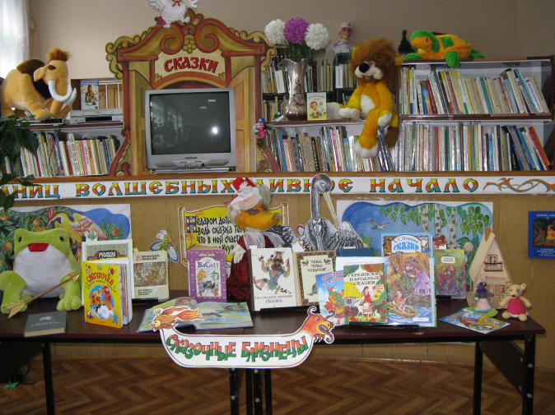
В межпоселенческой библиотеке заново оформлен абонемент для читателей среднего и старшего школьного возраста. Информация, адресуемая этой категории читателей, преподносится в интересной и оригинальной форме. Например, путеводитель по систематическому каталогу оформлен в виде корабля, плывущего по океану знаний. Оформление информационно-правовой зоны стилизовано под кремлевские башни и т. п. Особое внимание было уделено цветовой отделке помещений библиотеки и организации зеленых экологических зон, которые не только украшают интерьер, но и способствуют поддержанию в библиотеке микрокли-мата. А в детском отделе они участвуют в создании особой, сказочной атмосферы.
Для улучшения условий работы сотрудников и повышения качества предоставляемых услуг в 2008-2009 годах произведен ремонт в отделе обслуживания и в отделе «Детская библиотека». Установлены четыре пластиковых окна и евродвери, сделан новый потолок и освещение, заменены канализационные трубы, покрашены стены, батареи и двери в отделах библиотеки. В течение года были приобретены 2 компьютера, 5 принтеров, переплетная машина и ламинатор, библиотечная мебель на общую сумму 102 тыс. рублей. В настоящее время ведется установка пожарной сигнализации, замена окон и решеток.
Все это позволило библиотеке в 2010 году попасть в число участников комплексного проекта «Модельные сельские библиотеки» в рамках Федеральной программы «Культура России».

«Пусть книга станет ближе к вам!»:
продвижение книги и чтения в местное сообщество

В рамках поддержки Национальной программы чтения с целью сохранения интеллектуального пространства в местном сообществе, предоставления условий и возможностей для общения читающих людей, стимулирования потребности в чтении, а также вовлечения пользователей в современный литературный процесс Кочубеевской межпоселенческой библиотекой был проведен ряд мероприятий и акций:
- библиотечная акция «Пусть книга станет ближе к вам!»;
- тематический День читателя «Хотите, читайте сами, но интереснее с нами»;
- бенефис «Золотой читатель»;
• Неделя детской и юношеской книги «Читаем вместе»;
• молодежная читательская акция «Зажги свое сердце чтением»;
- праздник журнала «Мурзилку» любят все на свете. И любят взрослые и дети!»
Впервые в Общероссийский день библиотек на центральной площади села сотрудниками Кочубеевской межпоселенческой библиотеки им. А. В. Рубеля была проведена библиотечная акция «Пусть книга станет ближе к вам!» Открыла акцию «Библиотечная радиогазета», а читальный зал под открытым небом в этот день принимал всех желающих. Прохожих привлекало звуковое и выставочно-рекламное оформление мероприятий. Под яркими зонтами расположились зоны центра правовой информации и отдела обслуживания. Все желающие могли подойти и познакомиться с деятельностью любого отдела библиотеки, получить полезную информацию, взять визитку и принять участие в различных конкурсах.
Акция вызвала интерес у молодежи. Призывный плакат «А ты записался в библиотеку?» был развешен волонтерами в государственных учреждениях и общедоступных местах села Кочубеевского.
Яркой иллюстрацией к празднику стало сказочное представление отдела «Детская библиотека» в сельском парке. Всего в акции приняли участие 223 человека.
Впервые в преддверии Года молодежи в МУ «Кочубеевская межпоселенческая библиотека» имени А. В. Рубеля стартовала молодежно- читательская акция «Зажги свое сердце чтением». Цель акции - привлечь внимание молодых людей к чтению через раскрытие их творческих способностей и талантов. В течение 2009 года молодые читатели соревновались в пяти номинациях. В номинации «Богатый формуляр» победа присуждалась читателю с наибольшим количеством прочитанных книг и отраженных в его формуляре. «Яркий маршрут» - победителем в этой номинации становился читатель с самым «ярким маршрутом» в формуляре, любитель приключений. «Золотое перо» вручалось пишущим читателям библиотеки, творческие работы которых публиковались в средствах массовой информации. Лучшая иллюстрация читателя к литературным произведениям любого жанра поощрялась «Золотой кистью». «Золотой читатель» - такое звание получал юный меценат, подаривший библиотеке книги. Также был объявлен конкурс сочинений «10 причин, почему я люблю читать…»
В ноябре во Дворце культуры состоялся заключительный фестиваль с участием ведущего специалиста отдела социального развития и здравоохранения администрации Кочубеевского муниципального района, на котором были подведены итоги акции и вручены грамоты всем победителям и участникам. Вниманию собравшихся были предложены выставка юных художников, представивших свои работы в номинации «Золотая кисть», и выставка молодежных периодических изданий «Читай, не тормози...» Завершило фестиваль сочинение в стихах Анастасии Банниковой, студентки Невинномысского химического колледжа, победившей в конкурсе сочинений «10 причин, почему я люблю читать...»
Для привлечения новых пользователей в библиотеку и для тех, кто является постоянным читателем, в 2009 году проводились следующие мероприятия:
- День информации «С книгой через века» к Всемирному дню книги и авторского права;
- Неделя славянской письменности и культуры «Свет дневной есть слово книжное»;
- урок духовности «Вначале было Слово»;
- тематический день «Поэзия - музыка слов», посвященный Всемирному дню поэзии.

Навстречу друг другу: диалог культур в библиотеке

Особое внимание в работе муниципального учреждения «Кочубеевская межпоселенческая библиотека» им. А. В. Рубеля уделяется вопросам распространения идей толерантности, уважения прав и свобод людей 89 национальностей, проживающих в районе, согласно переписи 2002 года.
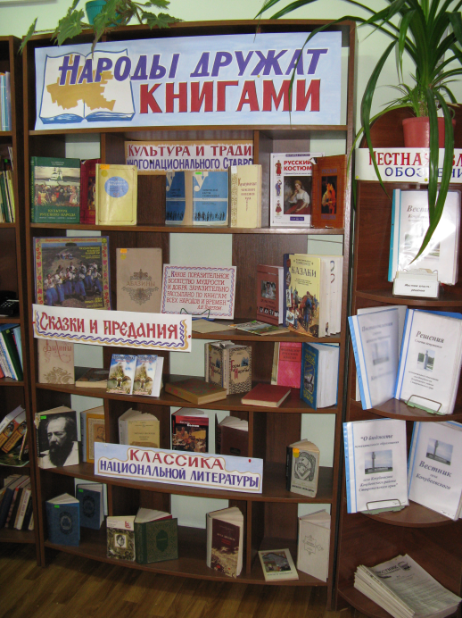
Чтобы обратить внимание читателей на литературу этой тематики, в центре краеведческого чтения отдела обслуживания библиотеки в течение 2009 года прошел цикл книжных выставок, в числе которых «Народы дружат книгами», «Россия - это мы» и «Формула доброго соседства».
Значительное внимание воспитанию терпимости к людям других национальностей уделяют сотрудники отдела «Детская библиотека». Так, путешествие-викторина по сказкам народов мира для детей «Сказочные близнецы», было направлено на воспитание в детях уважения к чужой культуре. Библиотекари обратили внимание детей на то, что сказки многих народов очень похожи и в них встречаются сказочные «близнецы», которые были представлены на одноименной книжной выставке. «Близнецов» оказалось много и среди пословиц разных народов, о которых рассказала ребятам библиотекарь отдела.
Стал традиционным ежегодный конкурс «Рисуем сказки народов Кавказа», проводимый детскими библиотекарями во время летних каникул.
Специалистами Кочубеевской МБ уделяется большое внимание поиску эффективных механизмов воспитания молодого поколения в духе конфессиональной толерантности. Этой теме был посвящен час толерантности «Веротерпимость – основа религий Северного Кавказа» для студентов Кочубеевского гуманитарно-технического колледжа. При подготовке мероприятия библиотекари опирались на книги «Толерантность» и «Международная безопасность» В. Кулагина, в которых наглядно раскрыта тема уважительного отношения к другой культуре, вере и народам.
В Кочубеевском районе трепетно сохраняют и чтят казачьи традиции. На его территории расположены станицы Барсуковская, Беломечетская, Новоекатериновская, Сунженская и Георгиевская, а Средне-Кубанский отдел ставропольского казачьего войска насчитывает более двух тысяч потомственных казаков. Особая роль библиотеки заключается в сохранении и распространении знаний и информации по истории казачества.
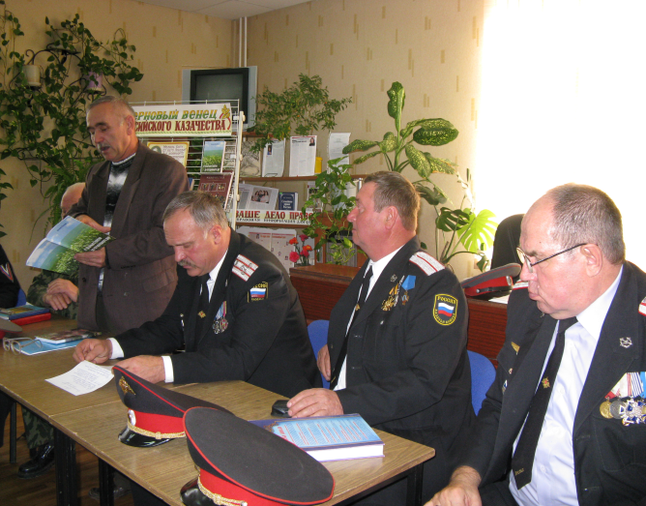
Наиболее крупное мероприятие, состоявшееся в читальном зале библиотеки - «Терновый венец российского казачества». О службе Отчизне казаков Средне-Кубанского казачьего отдела во время установления конститу-ционного порядка на территории Чеченской Республики, об участии в урегулировании конфликтов в горячих точках страны, сохранении и укреплении традиций говорили в ходе встречи атаман СККО полковник А. И. Ермолов, начальник штаба Ф. И. Степанов, есаул В. П. Сорокин и другие члены Кочубеевского станичного общества. Молодежь села узнала, как возрождается казачество в Кочубеевском районе. Особый интерес вызвала информация о несении военной службы в казачьем войске, обязанностях молодых казаков, казачьих наградах. К этому мероприятию была подготовлена книжная выставка «За веру, народ и Отечество», знакомящая читателей с историей трех войсковых казачьих обществ - Великого войска Донского, Кубанского и Терского. Здесь были представлены исторические документы, фотографии, а также экспонировались казачья форма и награды.

Традиции предков храним и возрождаем

Краеведение было и остается одним из приоритетных направлений деятельности библиотеки. С 2007 года на базе отдела обслуживания МУ «Кочубеевская межпоселенческая библиотека» имени А. В. Рубеля работает центр краеведческого чтения. Его цель - формирование у пользователей потребности в изучении истории своей малой родины, привитие любви к краеведческой литературе.
За последние годы обновился фонд литературы по истории края и казачества, увеличилось поступление художественной литературы. Так, в 2008 году поступило 112 экземпляров краеведческой литературы, а в 2009 году - 91. В течение последних лет выписываются периодические издания: газеты «Вечерний коктейль», «Ставропольская околица», «Наше Ставрополье», «Круглый год», «Звезда Прикубанья», «Ставропольская правда» и «Ставропольские губернские ведомости»; журналы «Сельское Ставрополье» и «Мужской характер».
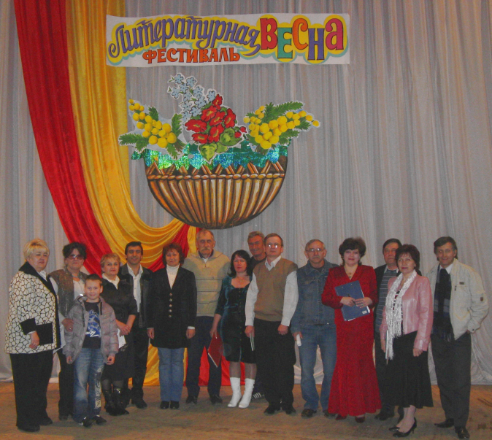
На базе центра с 2007 года действует литературное объединение «Резонанс», которое объединяет всех пишущих людей района. Руководит объединением местная поэтесса Н. Ачараева. Заседания проходят ежемесячно в центре краеведческого чтения. Постоянную помощь в работе объединения оказывает руководитель ставропольского литературного объединения «Современник» П. П. Пересыпкин. Члены объединения - частые гости в школах, интернатах, больницах и библиотеках района. В 2009 году прошли презентации книг В. Лысанева «Мы из XX века» и В. Семерчева «Радуница в белой мечети» в станице Беломечетской, В. Кававы «Мои земляки» - в хуторе Вревском.
Возобновлена традиция проведе-ния ежегодного фестиваля «Литературная весна», посвященного продвижению литературных произведений краеведчес-кого характера. В этом году фестиваль был посвящен деятельности литератур-ного объединения «Резонанс».
В сентябре 2009 года о пяти кочубеевцах, удостоенных звания «Почетный гражданин муниципального образования село Кочубеевское», сотрудниками центра правовой информации изданы буклеты.

В атмосфере добра и человечности

В наше время особого внимания и заботы требуют люди с ограниченными возможностями здоровья, для которых библиотека призвана стать важным каналом получения нужной информации и знаний, местом активного отдыха и интересного проведения досуга, проявления и реализации творческих способностей инвалидов.
Организацией библиотечного обслуживания незащищенных групп населения и людей с ограниченными возможностями в Кочубеевской межпоселенческой библиотеке имени А. В. Рубеля с 2008 года занимается кафедра социальной реабилитации незащищенных слоев населения, действующая на базе читального зала. Ее читатели - члены Всероссийского общества слепых, инвалиды всех категорий, пенсионеры, ликвидаторы чернобыльской аварии, беженцы и вынужденные переселенцы, а также специалисты социальных служб Кочубеевского муниципального района.
Инвалиды первой категории, постоянные читатели библиотеки, а их 6 человек, обслуживаются на дому. При центре социального обслуживания населения для удобства читателей работает пункт выдачи литературы.
Контакт с этой категорией читателей осуществляется совместно с центром социальной защиты населения в двух направлениях - работа с одинокими пожилыми людьми и обслуживание незрячих и инвалидов по зрению. Для одиноких пожилых людей работает клуб любителей общения «У самовара». Обслуживание незрячих и инвалидов по зрению Кочубеевская межпоселенческая библиотека в течение многих лет ведет в сотрудничестве со Ставропольской библиотекой для слепых имени В. Маяковского. Для этой категории читателей при библиотеке действует клуб по интересам «Надежда». Клубная форма работы является наиболее приемлемой для данной группы читателей, поскольку дает возможность живого непосредственного общения людям, многие из которых лишены его в повседневной жизни.
В работе со слабовидящими читателями используется специа-лизированная литература, получаемая из СКБС им. В. Маяковского. Последние два года Кочубеевской МБ ведется самостоятельное комплектование фондов такой литературой. Так, в 2008 году было приобретено 38 экземпляров изданий, из них: 2 аудиокниги, 12 крупношрифтовых журналов и 24 журнала брайлевского шрифта. В 2009 году фонд пополнился 46-ю экземплярами, из них: 22 аудиокниги, 12 крупношрифтовых журналов и 12 брайлевского шрифта.
Книги, периодика, видеоматериалы и ресурсы Интернета, собранные в межпоселенческой библиотеке, востребованы и имеют большое практическое значение для инвалидов и организаций, занимающихся проблемами людей со стойкими нарушениями здоровья. На постоянной основе библиотекарями выполняются различные запросы инвалидов. Информационный блок для них содержит электронные базы данных, печатные картотеки - тематические и фактографические.
В 2009 году при кафедре социальной реабилитации незащищенных слоев населения был открыт кружок громкого чтения. Так как большая часть членов Всероссийского общества слепых, посещающих библиотеку, люди тотально слепые, для них проводились чтения вслух журнала «Наша жизнь», отдельных законов об инвалидах, пенсионной реформе и художественных произведений. Благодаря этому увеличилось число посещений и книговыдача крупношрифтовой литературы. Так, количество читателей, обслуживающихся на кафедре социальной реабилитации незащищенных слоев населения, в 2009 году составило 192 человека (в 2008 году – 178). Количество посещений – 887 человек (в 2008 году – 873), количество книговыдач – 2855 экземпляров (в 2008 году – 2728).
В работе с данной категорией читателей широко применяются такие формы работы, как литературные путешествия и дилижансы, библиоревю, аудиоэкскурсии, искусствоведческие часы. Традиционными остаются мероприятия, посвященные Дню пожилого человека и мероприятия, проводимые в рамках недели «Белая трость», которая в 2009 году прошла под названием «Понять и помочь». Неделя включала в себя следующие мероприятия: книжную выставку «Я вижу сердцем», посвященную 200-летию Луи Брайля и 85-летию специализированного журнала «Наша жизнь»; информационную трибуну «Человеку с «Белой тростью»; посиделки «Как молоды мы были» в клубе «Надежда».
Библиотека работает в тесном контакте со ставропольским, невинномысским и кочубеевским отделениями Всероссийского общества слепых, которые при проведении мероприятий оказывают посильную спонсорскую помощь. В результате активного сотрудничества с общественными организациями инвалидов библиотека существенно расширила сферу своей деятельности через организацию и проведение больших мероприятий, издание различных информационных материалов, участие в общественной жизни района и др.
Межпоселенческая библиотека ставит своей задачей активную помощь в социальной адаптации инвалидов через самореализацию в творческой деятельности. Так, в ноябре 2009 года совместно с организациями Всероссийского общества инвалидов была проведена творческая встреча «Общение - через творчество» слепых и слабовидящих читателей с самодеятельными поэтами Кочубеевского района.
Традиционным стало проведение в Кочубеевской межпоселенческой библиотеке им. А. В. Рубеля совместно с организациями инвалидов и органами социальной защиты ежегодного районного фестиваля творчества детей с ограниченными возможностями здоровья «Я - автор», который проводился в 2009 году уже в 12-й раз.
Своим опытом работы с этой категорией пользователей специалисты библиотеки охотно делятся с другими. Так, в 2009 году библиотекарь Е. Г. Куличенко, работающая с инвалидами, участвовала в работе круглого стола «Библиотечная инновация как самовыражение творчески мыслящего библиотекаря: поиск, находки, пути достижения качества и эффективности работы с людьми с ограниченными возможностями», проходившего с 27 апреля по 30 мая в СКБС имени В. Маяковского. Ее выступление на тему «Массовая культура и досуговые формы при работе с незащищенными слоями населения» вызвало живой интерес у коллег.
Сегодня опыт библиотеки благотворно сказывается на расширении сферы и способов общения инвалидов. Этому способствуют налаженные партнерские отношения, которые помогают людям с ограниченными возможностями здоровья открывать для себя новые информационные и культурные горизонты, реализовывать свой творческий потенциал.

Методические «штрихи» к портрету нашей библиотеки,
или «Учиться, учиться и учиться...»

Совершенствование деятельности библиотек, освоение новшеств, непрерывное образование библиотечных работников, направленное на повышение квалификационного уровня - непременные составляющие методической деятельности. По-прежнему в библиотеках Кочубеевского муниципального района популярна такая форма повышения квалификации как семинары. Их темы определяются с учетом приоритетных направлений деятельности библиотек. Стало традиционным применение таких форм как круглые столы, обмен опытом работы с целью изучения, обобщения и внедрения инноваций, передового опыта библиотек района, края и т.д. Используются и другие обучающие формы: деловые игры, дискуссионные столы, индивидуальные консультации, тренинги.

Юношество и библиотека

Отделом обслуживания МУ «Кочубеевская межпоселенческая библиотека» им. А. В. Рубеля, Ивановской, Балахоновской, Казьминской и Кочубеевской № 2 сельскими библиотеками накоплен значительный опыт работы с подростковой и молодёжной аудиторией.
Здесь значительное внимание уделяется использованию фонда документов на всех видах носителей информации, обеспечению доступа в глобальное информационное пространство, содействию формирования информационно грамотного, социально адаптированного гражданина, обладающего высоким уровнем культуры и духовно-нравственным потенциалом. Эти и другие вопросы стали предметом обсуждения на заседании круглого стола 28 октября 2009 года, организованного для работников сельских библиотек муниципальных образований Кочубеевского района специалистами инновационно-методического отдела Кочубеевской межпоселенческой библиотеки. Круглый стол состоялся в помещении Ивановской сельской библиотеки по согласованию с главой администрации муниципального образования «Ивановский сельсовет». Экскурсия по библиотекам сел Воронежского и Веселого этого муниципального образования разнообразила насыщенную программу, включавшую выступление Н. Г. Охрименко, директора МУ «Кочубеевская межпоселенческая библиотека» имени А. В. Рубеля о деятельности библиотек с данной категорией пользователей; шок-урок «Знать, чтобы жить!» (по материалам VI межрегиональной школы молодого библиотекаря), который провела Н. Н. Ромашкина, методист по работе с детьми инновационно-методического отдела; методику проведения социологического исследования на примере анализа чтения молодежи - читателей отдела обслуживания КМБ им. А. В. Рубеля «Молодежь и чтение 2009», подготовленного методистом инновационно-методического отдела Н. И. Танцевой.
Одним из приоритетных направлений в деятельности методической службы является работа с молодежью, которая в 2009 году строилась с учетом главных задач года – «развитие творческого, научного и профессионального потенциала молодежи, ее активное привлечение к проведению социально-экономических преобразований в стране, воспитание патриотизма и гражданской ответственности».
В связи с этим в марте 2009 года был организован и проведен семинар-практикум «Роль сельской библиотеки в формировании патриотического сознания молодежи», в работе которого приняли участие работники всех отделов межпоселенческой библиотеки и заведующие сельскими библиотеками Кочубеевского муниципального района. С приветственным словом к участникам семинара обратился начальник отдела социального развития и здравоохранения администрации Кочубеевского муниципального района В. Н. Сабецкая, которая осветила задачи районной молодежной организации, высоко оценила деятельность библиотек района в сфере формирования патриотического сознания молодого поколения.
Директор МУ «Кочубеевская межпоселенческая библиотека» им. А. В. Рубеля Н. Г. Охрименко озвучила основные направления работы библиотек в рамках Года молодежи, в том числе о проведении районной молодежной читательской акции «Зажги свое сердце чтением».
Вопросам создания условий в библиотеке для решения задач патриотического воспитания, реализации государственной программы «Патриотическое воспитание граждан Российской Федерации» на 2006-2010 годы уделила внимание заведующая инновационно-методическим отделом И. А. Сенчурина.
Опытом работы Казьминской сельской библиотеки, ее активном участии в поисковой работе по истории родного села, биографий людей, прославивших его, ведению подробной летописи села поделилась заведующая библиотекой С. И. Питько.
В апреле 2009 года в семинаре «Воспитание читателя: современные подходы по подготовке и продвижению детского чтения» приняли участие сотрудники СКДБ им. А. Е. Екимцева и библиотекари района.
Заместитель директора по работе с детьми Кочубеевской межпоселенческой библиотеки В. А. Букша представила информационно-аналитическую справку о деятельности библиотек района в поддержку детского чтения, рассказав о том, как библиотеки налаживают тесное взаимодействие с воспитательными и образовательными учреждениями муниципального района.
Старший воспитатель МДОУ «Детский сад № 38 «Гвоздика» И. Д. Кузнецова рассказала об опыте сотрудничества с библиотекой, о значении книги в воспитании детей.
Заведующая Дворцовской сельской библиотекой Т. В. Анциферова продемонстрировала инновационную форму по привлечению к чтению детей в библиотеке - газету «Школьный вестник», где часто рассказывается о прошедших библиотечных мероприятиях. Методист по работе с детьми ИМО Н. Н. Ромашкина в своем выступлении продолжила тему поиска инновационных форм и методов работы по продвижению чтения. В качестве наглядного примера она продемонстрировала настенную игру-путешествие «Счастливого плаванья по книжным морям», а так же представила очень интересную методику работы для библиотекарей - метод английского писателя Н. Гриффитса «Сторисек» («мешок историй»).
3 декабря 2009 года в Кочубеевской межпоселенческой библиотеке был проведен семинар на тему «Актуальные вопросы планирования: год 2010» с участием заведующих сельскими библиотеками муниципальных образований Кочубеевского муниципального района. На нем были рассмотрены вопросы «Законодательного обеспечения деятельности библиотек в современных условиях», мероприятия библиотек к празднованию 65-летия Великой Победы, планирование и отчетность в работе по организации фондов и каталогов и др.

Главное - быть на виду!

Специалистами МУ «Кочубеевская межпоселенческая библиотека» имени А. В. Рубеля проводится большая работа по налаживанию контактов со средствами массовой информации.
В течение 2009 года деятельность библиотеки постоянно освещалась на страницах местной газеты «Звезда Прикубанья». Ее сотрудниками написаны 29 статей о работе межпоселенческой библиотеки, проведены 8 радиообзоров, выпущены 3 радиогазеты. Журналисты программы «День за днем» районного телевидения регулярно организуют репортажи о жизни библиотеки и её читателях.
Заметен интерес со стороны СМИ к событиям, происходящим в Кочубеевской межпоселенческой библиотеке: увеличилось количество их обращений за материалами и сюжетами о библиотеке; информация о проводимых мероприятиях в библиотеке размещается на странице сайта администрации Кочубеевского муниципального района, посвященной межпоселенческой библиотеке.
Привлечение населения к чтению, популяризация книги и библиотеки являются самыми важными направлениями деятельности. Немаловажной составляющей информационного воздействия является организация масштабных РR-акций. Яркими и запоминающимися событиями стали проведение молодежно-читательской акции «Зажги свое сердце чтением», библиотечной акции «Пусть книга станет ближе к вам!» и краевой акции «День читателя».
Библиотечная реклама является одним из основных путей повышения имиджа. Уже ставшая традиционной для библиотеки печатная реклама - выпуск путеводителей, памяток, закладок дает читателю четкое представление о работе учреждения, помогает ориентироваться в книжном мире. Постоянно обновляется информация для читателей на стенде «Библиотека приглашает». Оформлен информационный стенд «Человек и его дело» об Афанасии Васильевиче Рубеле, имя которого носит межпоселенческая библиотека.
Рекламный эффект достигается при участии библиотеки в крупных общерайонных мероприятиях - Дне района, Дне села, празднике труда и т. п., проходящих на сельских площадках.
Своевременно предоставлять нужную информацию о библиотеке, ее ресурсах, привлекать внимание читателей к полезным и актуальным книгам и проблемам, заинтересовывать темами или встречами с интересными людьми - задачи, над решением которых успешно трудится МУ «Кочубеевская межпоселенческая библиотека» имени А. В. Рубеля.

Издательская деятельность библиотеки

Издательская деятельность - одно из ведущих направлений работы межпоселенческой библиотеки, издания которой адресованы различным категориям пользователей, в том числе библиотекарям сельских библиотек.
В течение 2009 года Кочубеевской межпоселенческой библиотекой имени А. В. Рубеля выпущено более 60 наименований издательской продукции, среди которых:
- справочник «Кочубеевский район» (об административных преобразованиях, истории, географии, выдающихся личностях, организациях и предприятиях района);
- справочник - путеводитель «Моя Россия начинается здесь …» (обо всех населенных пунктах Кочубеевского района);
- календарь «Памятные даты Кочубеевского района на 2010 год»;
- дайджест «Казачьи станицы - истории страницы»;
- серия «Ставропольские детские писатели» (о Т. Корниенко, Н. Окенчиц, Н. Хмелевой, Т. Гонтарь, О. Семеновой);
- сборники «Библиотечная жизнь Кочубеевского муниципального района» (выпуски № 3 и № 4);
- календарь праздников 2009 года «Праздник, который всегда с тобой!» (3 выпуска);
- 15 письменных рекомендаций, буклетов и памяток для библиотекарей и читателей Кочубеевского района и др.

Реализация платных услуг населению
В 2009 году проводилась работа над организационно-распорядительной документацией и технологической документацией по организации «Платных услуг библиотеки». Объем платных услуг составил 10093 рубля.

Материалы
районной детской библиотеки-филиала № 1 Межпоселенческой централизованной библиотечной системы отдела культуры администрации Новоалександровского муниципального района

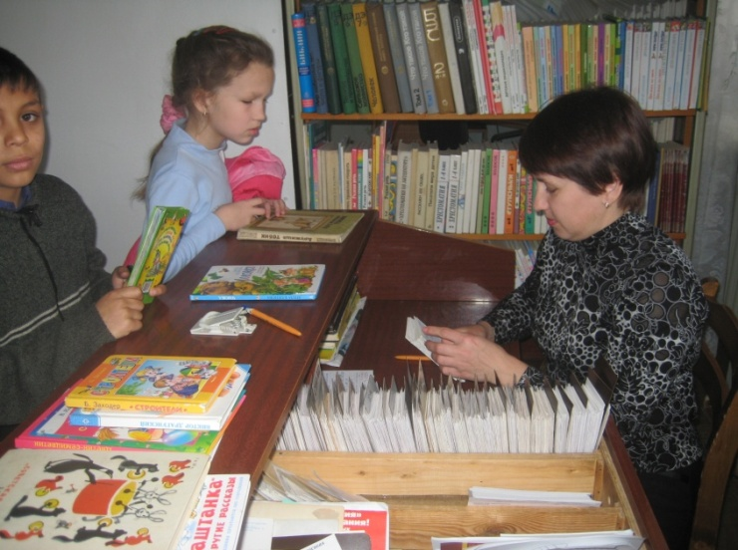
Районная детская библиотека-филиал № 1 расположена в центре города Новоалександровска в здании районного Дворца культуры. Помещение, в котором находится библиотека, специализированное площадью 300 квадратных метров. Это просторный и светлый читальный зал на 24 посадочных места с грамотно скомплектованным справочным фондом, состоящим из новейших энциклопедий, словарей и справоч-ников, достаточным количеством периодических изданий и снабжен-ным каталогами и картотеками.
В структуру РДБ входят также два абонемента, где читатели-дети обслуживаются по возрастам, и книгохранение. В библиотеке есть компьютер, два принтера к нему, один из них цветной, музыкальный центр, телевизор, видеомагнитофон и DVD-плеер.
В районной детской библиотеке трудится дружный, творческий, профессионально подготовленный и грамотный коллектив с большим опытом работы с детьми. В штате библиотеки - 6 человек. Заведующая, Любовь Владимировна Подкуйко, работает в РДБ с 1985 года методистом по работе с детьми, а возглавляет коллектив с 2009 года. Это настоящий профессионал, человек беспокойный, неравнодушный и уважаемый в районе. Любовь Владимировна награждена Почетной грамотой министерства культуры Ставропольского края, грамотами глав районной и городской администраций. Мария Ивановна Михнева, библиотекарь старшего абонемента, работает в детской библиотеке более 30 лет. В течение долгого времени она возглавляла коллектив Новоалександровской районной детской библиотеки. В 2006 году М. И. Михнева стала первым лауреатом ежегодной краевой общественной премии имени С. П. Бойко и лучшим детским библиотекарем Ставрополья. В коллективе районной детской библиотеки два работника имеют высшее библиотечное образование - это заведующая Л. В. Подкуйко и библиотекарь младшего абонемента Н. В. Янова. Учится на библиотечном отделении СГУ (заочно, 5 курс) методист по работе с детьми И. А. Авдеева. Более 20 лет отдали любимой работе библиотекари читального зала Е. И. Чурсинова и Т. Н. Дыбцева. Сотрудники библиотеки не раз награждались Почетными грамотами главы администрации Новоалександровского муниципального района, денежными премиями от администрации отдела культуры, благодарственными письмами от дирекции школ города.
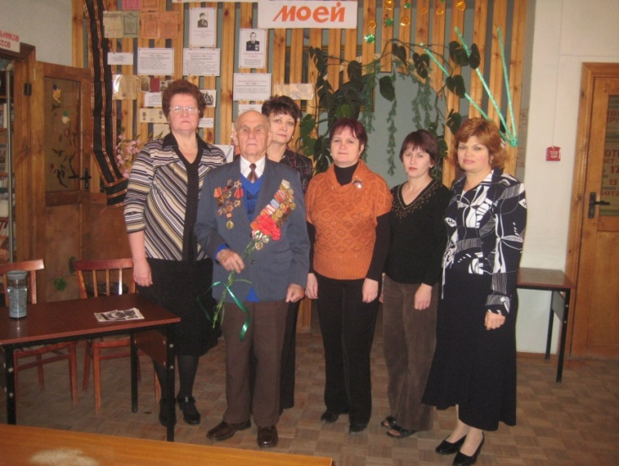
Новоалександровская районная детская библиотека-филиал № 1, обслуживающая читателей-детей, использует в своей работе разнообразные инновационные формы и методы библиотечной работы, ставит своей целью защищать интересы юных пользователей, создавать для них благоприятную и неформальную среду развития, необходимые условия для самообразования, полезного и осмысленного досуга и общения. Для этого в своей работе она руководствуется, прежде всего, «Концепцией библиотечного обслу-живания детей в Ставропольском крае. 2005-2015 гг.»
В 2009 году в связи с тем, что минувший год был объявлен в России Годом молодежи и Годом Н. В. Гоголя, РДБ разработала цикл мероприятий под общим названием «Классная классика», провела мониторинг читательских симпатий «Мой мир и Я», блиц-опрос по теме «Десять книг, которые потрясли твой внутренний мир».
Особое внимание было уделено подготовке и проведению Недели детской и юношеской книги «Детства страницы читаешь однажды». Открыл ее театрализованный праздник «Спешим на книжный юбилей», который был посвящён 200-летию Н. В. Гоголя, 240-летию И. А. Крылова, 130-летию П. П. Бажова, 80-летию ставропольского поэта А. Е. Екимцева. В течение недели в читальном зале библиотеки проходили веселые, познавательные мероприятия, а завершила Неделю литературная игра «Улыбка и смех - это для всех».
В 2009 году сотрудники РДБ активно участвовали в краевых и муниципальных акциях по привлечению детей к чтению: в пиар-акции «Почитай-ка!»; в ежегодной краевой акции «День Читателя»; в ежегодной краевой акции «Сохраним природу Ставрополья», реализуя образовательную программу «Читаем летопись природы» (2006 - 2009 гг.) совместно со станцией юных натуралистов; в краевом конкурсе «Лучший читатель лета» и краевом конкурсе творческих работ по произведениям А. Лиханова «Мой любимый литературный герой, или Подарок любимому писателю», в котором читатели Новоалександровской районной детской библиотеки стали победителями: в номинации «Доброе слово о книге» 1-е место заняла работа Яны Сапуновой; в номинации «Добрый рисунок о книге» 1-е место присуждено работе Марины Свиридовой.
Специалистами районной детской библиотеки для привлечения детей к чтению в летний период была разработана и успешно реализована программа летнего чтения «С книгой в летнем рюкзаке» под девизом «Лето не для скуки!» В рамках программы состоялись презентация передвижной книжной выставки «Этой силе имя есть - Россия!», посвященной Дню России; историко-поэтический час «Забыть нельзя разорванное небо!» ко Дню памяти и скорби; игра-путешествие «Ты открой мне, природа, объятья. Чтоб я слился с красою твоей»»; литературный марафон «Сотни книжек прочитали, много нового узнали»; познавательная игра «Всё делать так, как велит дорожный знак» и много других.
В течение всего года большое внимание библиотекари уделяли юбилейным датам детских писателей и поэтов. Мероприятия, посвященные творчеству Н. Гоголя, А. Волкова, Ю. Олеши, Н. Дуровой, А. Линдгрен, А. Екимцева и др., прошли на высоком профессиональном уровне, готовились совместно с детьми, были театрализованы и красочно оформлены. Во время летнего отдыха, помимо запланированных встреч, читальный зал детской библиотеки почти ежедневно принимал детей из летних школьных лагерей и площадок, где они смотрели мультфильмы, участвовали в викторинах и играх, знакомились с новинками книг и периодики. 1 сентября в РДБ состоялось подведение итогов районного конкурса «Лучший читатель лета» и вручение поощрительных призов.
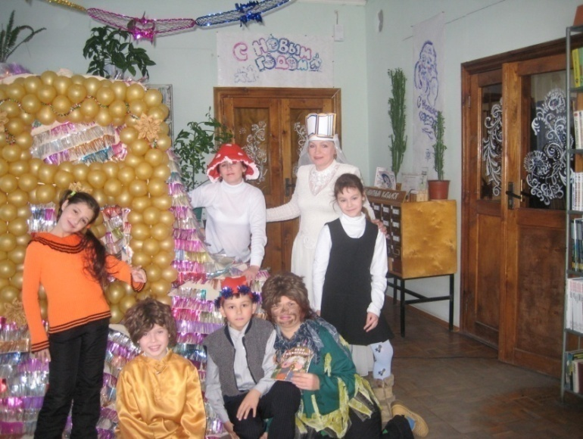
Творчески подходит коллектив районной детской библиотеки к ежегодному празднику посвящения в читатели, поэтому и проходит он очень интересно, театрализованно и весело с участием всех библиотекарей и их помощников - активных читателей. Библиотекари сами создают костюмы своих героев, талантливо исполняют роли, пишут сценарии и режиссируют мероприятия. В минувшем году праздник проведен под названием «Путешествие в Читай-теремок».
Нужно отметить, что детские библиотекари успешно трудятся по всем направлениям работы с читателями. Например, в 2009 году для читателей-детей состоялся цикл мероприятий героико-патриотической направленности «Горжусь прошлым России», проведены заседания в клубе экологических знаний «Живи, природа!» на темы: «Полна чудес могучая природа», «В двери к нам стучится осень», «Зимушка кружевная», «Зеленые полянки Виталия Бианки» и др. Значительное внимание было уделено урокам нравственности, милосердия и добра, часам краеведения. В рамках урока толерантности прошла презентация сборника «Дороги, идущие от сердца к сердцу». Традиционными стали минуты здоровья, вечера поэзии и литературные альманахи.
В практику работы библиотеки прочно вошли ежегодные месячники «Возвращенная книга», Дни открытых дверей «Вы приходите в наш светлейший храм» и «Виват, библиотека!», День забытых книг «Книги ищут друзей», часы общения «Книголюбы, книгочеи – все немножко чародеи», экскурсии в библиотеку для детей старшего дошкольного возраста «Библиотека, книжка, я - вместе верные друзья».
В 2009 году в ходе благотворительной акции «Подари библиотеке книгу» юными читателями и их родителями подарено 200 книг. Систематически один раз в квартал проводятся радиобеседы для родителей и детей «Знакомьтесь, друзья, с удивительным чудом». Все эти мероприятия служат созданию положительного имиджа Новоалександровской районной детской библиотеки так же, как и публикации статей о работе учреждения, обзоры новинок литературы, объявления о конкурсах в местных газетах «Знамя труда», «НК-вести» и «Городская панорама». Корреспонденты этих изданий - большие друзья библиотеки и частые гости на ее встречах с читателями.
Не один год в стенах детской библиотеки действуют любительские объединения и клубы «Почемучка» (знакомство детей с окружающим миром), «Живи, природа!» (расширение экологических знаний), школа «Этикет для юных леди и джентльменов» (воспитание правильного поведения на примере героев книг).
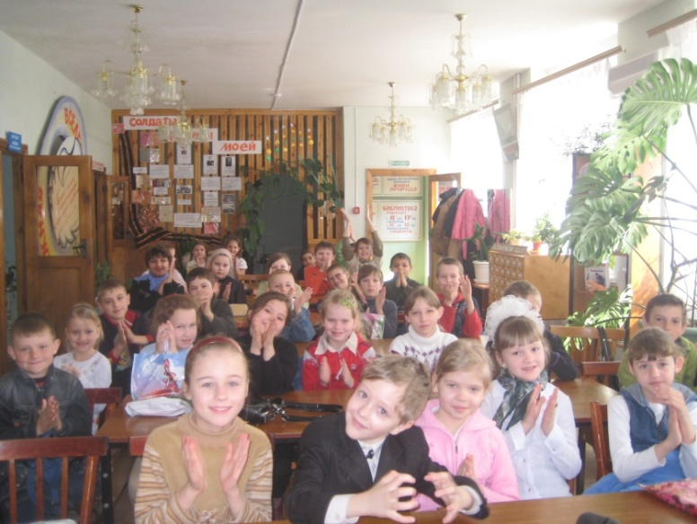
Свою деятельность РДБ координирует с другими организациями, работающими с детьми. Прежде всего, с детскими садами «Дюймовочка», «Красная шапочка», «Одуванчик», «Жемчужинка», «Росинка» и «Солнышко», со школами города и лицеем «Экос». Библиотека тесно сотрудничает с учреждениями дополнительного образования - детской художественной и музыкальной школами, детским юношеским центром и с городским реабилитационным центром для детей-инвалидов «Радуга». Тесное взаимодействие с общественными и культурно-просветительскими организациями положительно влияет на уровень обслуживания детей.
Многолетние и плодотворные контакты между детской библиотекой и коллективом районного дворца культуры позволяют успешно проводить Недели детской и юношеской книги и Недели «Театр и дети», мероприятия программы летних литературных чтений. С 2007 года совместно с городским музеем детские библиотекари проводят заочные экскурсии по историческим местам и местам боевой славы города и района.
Благодаря сотрудничеству с районным советом ветеранов в стенах библиотеки интересно проходят встречи с ветеранами Великой Отечественной войны и воинами-интернационалистами.
РДБ, являясь методическим центром для библиотек района, работающих с детьми, проводит систематическую работу в данном направлении. Так, методическая помощь оказана Григорополисской детской библиотеке-филиалу № 11, Расшеватской сельской библиотеке-филиалу № 5, которая сейчас преобразуется в специализированную детскую. Именно районная детская библиотека выступила с инициативой создания в этой станице детской библиотеки и успешно помогает сельским библиотекарям в ее оформлении, формировании фонда детской литературы, объясняя специфику и возможности работы с детьми.
Методической службой РДБ в минувшем году были проведены семинары для работников детских, сельских и школьных библиотек по темам: «Методика подготовки и проведения совместных мероприятий в Год молодёжи и в Год Н. В. Гоголя», «Проблемы взаимодействия библиотек в свете «Концепции библиотечного обслуживания детей в Ставропольском крае на 2005-2015 гг.», «Классическая литература и формирование духовности детей и подростков», круглый стол «Роль книги в жизни школьника». Методист по работе с детьми И. А. Авдеева активно участвует во всех семинарах, проводимых методической службой Новоалександровской МЦБС, выступает с сообщениями и консультациями по работе библиотек с читателями-детьми.
В течение многих лет, грамотно сформированный книжный фонд Новоалександровской районной детской библиотеки помогает в работе по обслуживанию читателей-детей, родителей и руководителей детского чтения. В 2009 году фонды детской библиотеки пополнились новыми отечественными книгами, полученными по программе «Сельская библиотека», осуществляемого НФ «Пушкинская библиотека». Его проекты «Лучшие книги для детей и подростков», «Внеклассное чтение» и «Семейное чтение» позволили обновить фонды книгами в прекрасном полиграфическом исполнении по основным отраслям знаний, справочно-энциклопедической и художественной литературой. Детские книги приобретались в «Стройтехполисе», а также у частных предпринимателей. Подписка детской библиотеки на периодические издания в 2009 году составила 42 названия. Всего в минувшем году получено 1603 экземпляра печатной продукции. В фонде библиотеки имеется 103 единицы видеоматериалов и электронных носителей информации.
РДБ успешно занимается издательской деятельностью, выпускает рекомендательные списки литературы, дайджесты, программы своих мероприятий и семинарских занятий, пригласительные билеты, визитные карточки библиотеки.
Справочно-библиографический аппарат Новоалександровской РДБ состоит из алфавитного, систематического каталогов и системы картотек: СКС, картотек рецензий, персоналий, сценариев и стихов, краеведческой картотеки. Большим спросом у читателей пользуются тематические картотеки «После школьного звонка», «Как стать Неболейкой», «Наваждение века», «Стихи наших земляков», поскольку отражают самые свежие материалы из периодических изданий и новых сборников, а расстановка карточек по отделам и по темам позволяет в считанные минуты найти нужный материал. Газетные материалы собраны в тематические папки «Узнай свой край», «Летопись наших селений», «История города Новоалександровска». В библиотеке создан и систематически пополняется новыми материалами стенд по профориентации «Мир интересных профессий». Благодаря библиотекарю читального зала Т. Н. Дыбцевой в библиотеке хорошо поставлена справочно-библиографическая работа. Активно используется индивидуальное информирование руководителей детского чтения, в числе которых директор художественной школы, преподаватель истории, руководитель станции юннатов и др. Для коллективного информирования библиотекари используют местное радио и газеты. В практику работы прочно вошли выступления с тематическими обзорами на родительских собраниях и семинарах для школьных библиотекарей.
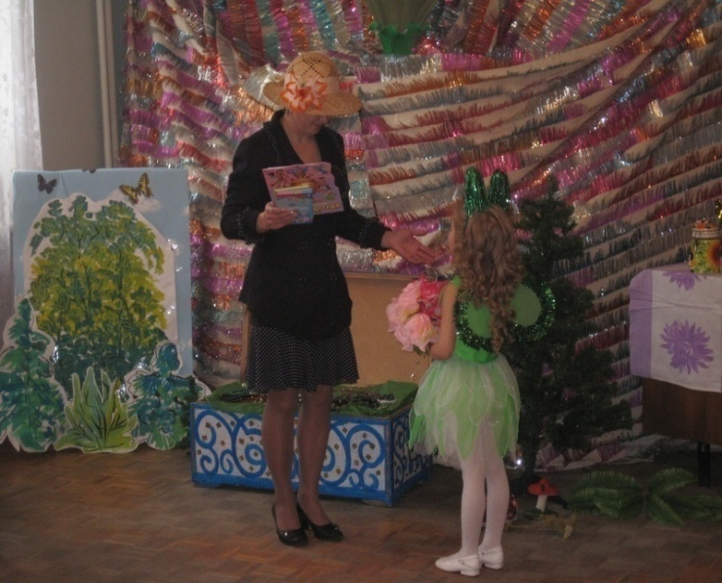
В процессе своей деятельности сотрудники РДБ используют все виды и формы информационной работы, которые способствуют более полному раскрытию фонда библиотеки для юных пользователей. С этой целью в 2009 году проводились Дни информации «Хороша библиотека для любого человека», «Войди в волшебный мир», «Всемирной мудрости тома» и др. Оформлялись тематические книжные выставки и выставки новых поступлений на темы «Штрихи истории ложатся на страницы», «Кавказ - наш общий дом», «Книга - окно в мир» и др.
По-прежнему большое внимание сотрудники библиотеки уделяют обучению читателей основам информационной грамотности. В течение года прошли библиотечно-библиографические уроки для детей младшего школьного возраста «Если вы пришли в библиотеку», «Путешествие в Букволандию», «Где, когда и почему» и др. С читателями среднего школьного возраста проведены библиогра-фический турнир «Часами странствовать готов в газетном мире и журнальном», библиографическая игра «Литературное зеркало» и информационный час «Никак не может ученик на свете жить без умных книг». Сотрудниками ведутся обучающие занятия по использованию СБА, умению ориентироваться в книжном фонде библиотеки, работе со справочными и энциклопедическими изданиями.
Подводя итог деятельности Новоалександровской районной детской библиотеки-филиала № 1, хотелось бы отметить, что библиотеку ждет немало творческих находок в деле сохранения традиций и развития инноваций, которые будут к лучшему менять ее облик и привлекать все новые поколения читателей.

Материалы
Красноярского библиотечного филиала № 10
МУК «Андроповская межпоселенческая центральная районная библиотека»

Характеристика производственной деятельности коллектива

Деятельность Красноярского библиотечного филиала № 10 МУК «Андроповская межпоселенческая центральная районная библиотека» началась в 1934 году. Сегодня он является неотъемлемой и значимой частью социальной структуры сельского поселения, общественной жизни местного сообщества.
Ежегодно сюда обращаются более 500 пользователей, в том числе люди с ограниченными возможностями. Число посещений филиала составляет 8118, книговыдача - 15811 экземпляров книг. Библиотечным обслуживанием охвачено 45 % местных жителей.
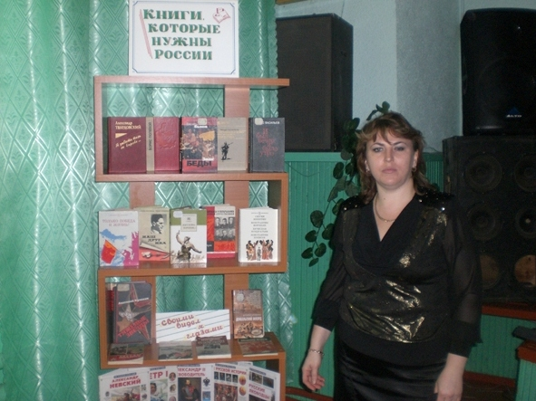
Организация библиотечного обслуживания населения села Красноярского осуществляется в соответствии со Стандартом качества муниципальных услуг в области культуры, утвержденным постановлением администрации Андроповского муниципального района от 07.05.2009 года.
Важнейшей задачей библиотеки, работающей в рамках социо-культурного центра, является информационное и культурное насыщение досуга жителей села, оказание им разнообразных услуг.
В Красноярском библиотечном филиале работает один человек – его заведующая Людмила Васи-льевна Леонова. За 4 года работы в библиотеке ей удалось создать максимально комфортные условия для пользователей. Целеустремленность и новаторское отношение к труду заведующей позволили вывести филиал на новый, инновационный виток развития.
В 2009 году заведующая Красноярским библиотечным филиалом стала победителем районного конкурса «Молодые в библиотечном деле». По итогам работы библиотек Андроповского района в Год молодежи библиотека получила звание «Лучшая библиотека 2009 года».

Величина и состав библиотечного фонда

Престижность библиотеки и качество обслуживания напрямую зависят от того, какими ресурсами она располагает. Чтобы полноценно обслуживать население, библиотека должна иметь в своих фондах в достаточном количестве современную периодику и книжную продукцию центральных и местных издательств, в том числе и на электронных носителях.
В сельской библиотеке достаточно полно представлен фонд справочных и библиографических изданий: универсальные и отраслевые энциклопедии, толковые и языковые словари, краеведческие справочники, пособия в помощь обучению, образованию и развитию, информационные издания для обеспечения разных сфер жизнедеятельности данной местности и др.
Комплектованием библиотечного фонда сельского филиала и обработкой новых поступлений занимается отдел комплектования и обработки центральной районной библиотеки МУК «Андроповская МЦРБ».
В 2009 году его книжный фонд пополнился 243 экземплярами новой литературы и составил 7810 экземпляров, из них книги и брошюры - 7721, журналы - 89.
Информация о содержании и объеме поступлений в обязательном порядке доводится до сведения местных жителей. Доступ к документам, которые отсутствуют в фонде библиотеки, но могут быть получены посредством каналов межбиблиотечной связи, осуществляется по предварительному заказу.
В условиях финансовых ограничений на комплектование книг наличие в фонде периодических изданий приобретает особое значение. В 2009 году в соответствии с запросами читателей было выписано 13 периодических изданий – «Аргументы и факты», «Веселые картинки», «Детская энциклопедия», «Живица», «Клёпа», «Магия дома», «Маруся», «Призыв», «Приусадебное хозяйство», «Сельская новь», «Штучка» и др. Сохранилась подписка на профессиональный журнал «Библиополе», благодаря которому у библиотекаря есть возможность постоянно совершенствоваться, перенимать опыт коллег из других регионов.
Для пополнения фонда сельской библиотеки периодическими изданиями была организована и работает «народная почта» - жители села, подписчики газет и журналов после прочтения передают их в библиотеку.
Новая услуга библиотеки – предоставление аудио- и видеокниг из фонда центральной районной библиотеки завоевала популярность не только у читателей с ограниченными возможностями, но и учителей литературы, учащихся школы и других категорий читателей.

Освоение информационных технологий, создание автоматизированных рабочих мест, внедрение новых форм обслуживания населения

Изменения требований пользователей к качеству библиотечной деятельности, процессам переработки и предоставления информации ставят библиотеку перед необходимостью освоения новых социальных и информационных технологий, использования современных средств доступа и преобразования информации.
Внедрение автоматизированных технологий повышает престиж, привлекательность и востребованность библиотек, позволяет развивать на их основе дополнительные платные услуги. С 2008 года Красноярский библиотечный филиал имеет ксерокс, а с 2009 года оборудован компьютерной системой, принтером и сканером.
Пункт коллективного доступа к сети Интернета на базе библиотеки повышает эффективность информационной работы, улучшает качество обслуживания читателей.
Использование инновационных форм в деятельности библиотеки открывает новые горизонты развития, повышает качество обслуживания пользователей, положительно влияет на репутацию библиотеки как социально значимой и активно развивающейся организации.

Создание комфортных условий для удовлетворения информационных и культурных потребностей
пользователей библиотеки

На протяжении многих лет Красноярский библиотечный филиал стремится создать систему обслуживания, которая бы с наибольшей полнотой и оперативностью предоставляла свои информационные ресурсы читателям.
В библиотеке в условиях оптимальной организации информационного и справочно-библиографического обслуживания происходит интеграция как традиционных, так и новых методов работы. К числу традиционных направлений относятся:
- организация и совершенствование справочно-поискового аппарата;
- информационно-библиографическое обслуживание всех категорий пользователей;
- методическое обеспечение педагогического состава школы.
К новым перспективным направлениям информационной деятельности путем использования новых информационных технологий относятся:
- удовлетворение информационных запросов удаленных пользователей;
- разработка рекламы библиотеки и привлечение новых читателей;
- привлечение недоступных для пользователя информационных ресурсов в процессе выполнения запроса.
Индивидуальное консультирование по вопросам поиска в каталогах и картотеках, экскурсии по библиотеке, знакомство со спектром предоставляемых услуг – каждодневные мероприятия, проводимые для всех читателей, пришедших в библиотеку.
Обслуживание читателей ведётся по трём основным направлениям: индивидуальное, групповое и фронтальное библиотечно-библиографическое обслуживание. С этой целью в библиотеке осуществляются следующие мероприятия:
- проводятся индивидуальные беседы с читателями при записи в библиотеку или при посещении библиотеки;
- организовываются выставки различной тематики, презентации книжных выставок, посвящённых юбилеям писателей и поэтов, знаменательным и праздничным датам, выставки с новинками литературы;
- выписываются периодические журналы, учитывающие возрастные и индивидуальные особенности читателя;
- анализируются формуляры читателей (их вкусы и информационные запросы);
- выполняются индивидуальные библиографические справки;
- проводятся массовые мероприятия, на которых читатели показывают знания по тем или иным темам, принимают участие в обсуждении той или иной книги, фильма и т.д.;
- применяются различные технические средства для проведения мероприятий.
Особое место в арсенале средств библиотекарей, проводящих занятия по формированию информационной культуры, занимают активные методы, предоставляющие возможность самостоятельного действия читателям и раскрывающие их творческие возможности. Это библиотечные уроки в форме викторин, библиографических игр, КВН, информин и практических занятий, что значительно повышает интерес к ним старшеклассников.
Диалоговые и камерные формы информационного обслуживания позволяют читателям быть активными потребителями информации. Самой активной интернет-группой пользователей электронной справки (пункт коллективного доступа к сети Интернета) является учащаяся молодёжь, которая рассматривает новую службу как средство поиска информации в образовательных целях.
В сельскую библиотеку наряду с читателями, которые приходят за любовными романами и детективами, идет молодежь – старшеклассники и студенты, которым необходима информация по социологии, психологии, правоведению, политологии. Потребность в самообразовании, переквалификации рождает спрос на профессиональную литературу. С появлением новых групп пользователей, новых учебных программ изменились читательские предпочтения. Это влияет на комплектование сельского библиотечного филиала нужными читателям изданиями.
Библиотека предлагает своим читателям воспользоваться «Новой Российской энциклопедией», «Историей государства Российского» и «Большой Советской энциклопедией», которые помогают выполнить запросы по всемирной истории и истории Отечества. «Большая энциклопедия Ставропольского края» - незаменимый источник при выполнении запросов по краеведению. Большой популярностью у детей пользуются энциклопедии серии «Что есть что», «Я познаю мир», «История России», юношеские предметные энциклопедии. Активно используются отраслевые специализированные энциклопедии, справочные материалы по литературоведению.
Наряду с энциклопедиями и справочными изданиями, большим спросом пользуются «Толковый словарь живого великорусского языка» В. Даля, «Современный словарь иностранных слов» и пр.
В 2009 году сотрудником библиотеки выполнены 2212 справок. При повторяющихся запросах активно использовался фонд выполненных справок, что способствует более оперативному и качественному удовлетворению запросов.

Деятельность библиотеки по формированию и развитию
интереса к чтению

Красноярский библиотечный филиал работает над повышением престижа чтения и изменения читательского поведения в рамках районной библиотечной программы «Единство чтения» (2007 - 2009 гг.). В основу программы положена идея возрождения и популяризации чтения среди широких слоев населения, создания и поддержки позитивного образа читающего человека в местном сообществе.
С 2009 года на базе филиала реализуется библиотечная долгосрочная программа поддержки интереса к книге у детей «Гармония 21 века». Программа представляет собой начальный курс развивающего чтения. Её основные задачи заключаются в следующем: приобщение ребёнка к чтению и пониманию художественной литературы через собственное творчество и читательское сотворчество; воспитание эстетически развитого читателя, способного понять замысел автора, составить собственное суждение о произведении и явлениях жизни, отображённых в нём.
Повышению ценностного статуса книги, раскрытию роли чтения в жизни человека способствовало проведение различных книжных акций, литературных праздников, недель, конкурсов, литературно-познавательных программ, уроков книгочея. Среди наиболее удавшихся можно назвать состоявшуюся в преддверии празднования Общероссийского Дня библиотек молодежную акцию «Vivat, библиотека!», которая включала конкурс молодых читателей на лучшее поздравление библиотеке и блиц-опрос на улицах села «Что читают молодые селяне?»
Результаты исследования легли в основу дальнейшей деятельности библиотеки по разработке и внедрению в практику наиболее эффективных методик, акций и мероприятий в поддержку молодежного чтения. Так, была организована PR-акция «Новое поколение выбирает… Книгу!» Один раз в месяц объявлялся день любителей поэзии и классической литературы. В этот день юным пользователям предлагалось ответить на вопросы викторины, рекомендовались книги.
В рамках Года молодежи впервые в библиотеке была проведена Неделя молодежной книги «Читай от понедельника до пятницы и дальше…» Спектр проведённых мероприятий очень разнообразен и все они направлены на привлечение внимания к проблеме чтения молодежи: интеллектуальный аукцион «Территория чтения», День информации «Литературный перекресток», мультимедийный вечер «Экранизация литературной классики», «Запрессуйся!» (обзор периодической печати для молодежи).
Таким образом, деятельность библиотечного филиала в данном направлении способствует тому, чтобы чтение было привлекательным, интересным и полезным для читателя. Библиотечный специалист продуманно выстраивает систему работы со всеми группами пользователей, привлекает заинтересованные лица и учреждения, совершенствует формы и методы обслуживания читателей.

Деятельность по сохранению и развитию
национальной культуры, межэтнических отношений и толерантности

В последние годы библиотеки активно включились в работу по пропаганде ремесел, возрождению и сохранению народных традиций, праздников, изучению фольклора, истории, так как они являются одним из наиболее доступных каналов освоения знаний, центром сохранения и изучения культуры наций.
Так, в канун праздников Рождества, Крещения, Прощёного воскресенья для читателей взрослого абонемента библиотечного филиала прошел час «Духовное чтение – души исцеление», посвященный истории и традициям религиозных и фольклорных праздников.
Рекомендательный список литературы «Масленица – блиноеда», в котором перечислены кулинарные книги с рецептами русской кухни, подготовлен к одноименному празднику проводов зимы. Читатели среднего школьного возраста совершили исторический экскурс «Широкая масленица», в ходе которого состоялись презентации повести И. Шмелёва «Богомолы», романа А. И. Куприна «Юнкера», юморески А. П. Чехова «Глупый француз», где ярко и образно описан этот всеми любимый масленичный праздник.
Ко Дню народного единства в библиотеке был проведён конкурс чтецов «Кавказ – наш общий дом», девизом которого стали слова «Разные культуры – общие ценности», в котором принимали участие подростки от 10 до 14 лет. Конкурсанты продемонстрировали знание поэзии, любовь к родному языку, уважение к культуре и поэзии другой национальности. Вывод о необходимости мирного сосуществования и уважительного отношения к своим соседям подвел итог мероприятия.
Работа библиотеки в этом направлении поможет в формировании межличностных отношений в духе терпимости, ненасилия, уважения, солидарности, понимания неразрывной связи прав человека и поддержания мира на планете.

Реализация инновационных форм индивидуальной и массовой работы по краеведческой деятельности

Раскрыть значение краеведческой литературы для образования и самообразования, показать юным читателям привлекательные стороны художественных, документальных и научно-популярных произведений о родной земле – одна из задач сельской библиотеки, которая реализует ее на всех этапах работы с книгой: от изучения читательского спроса до анализа эффективности результатов. В итоге сложился достаточно устойчивый круг постоянных читателей книг по краеведению.
В рамках этого направления деятельности в Красноярском библиотечном филиале экспонировалась передвижная развернутая выставка «Набат войны нам вновь стучит в сердца» (к 66-й годовщине освобождения села от немецкой оккупации). Ее цель - развить у читателей чувство гордости за историю своего села, заинтересовать судьбой малой Родины, способствовать знакомству молодых людей с жизнью и подвигом своих земляков – участников войны и тружеников тыла. Выставка включала в себя следующие разделы: «Правда, пропахшая порохом» (представлены книги, газетные статьи о военных операциях на Ставрополье, о жизни земляков, подвигах героев) и «Горячие строчки с войны» (экспонированы фронтовые письма земляков).
Значительным событием для читателей библиотеки стала презентация новой книги Памяти Андроповского района «Солдаты Победы», а ее материал в дальнейшем был использован при подготовке вечера–памяти «И нас не обошла война» и доклада председателя совета ветеранов И. С. Бовкуна.
Расширение знаний о крае, его истории, развитие интереса к прошлому и настоящему осуществляется всеми формами и методами библиотечной работы. Так, ко Дню края в библиотеке была оформлена выставка-путешествие «О Ставрополье милое, край зорь, земля отцов», цель которой через книги постараться донести до каждого пользователя нашу богатую историю, интересные традиции, славные страницы о земляках. Рекламой выставки послужили слова М. В. Ломоносова: «Увидеть и познать свой край можно либо своими глазами, либо с помощью книги».
К 85-летнему юбилею Андроповского района библиотечным филиалом была проведена акция пожеланий «Добрые слова моему району», где читателям предоставлялась возможность выразить слова благодарности и поздравления в прозе или поэзии своему району. Лучшими были признаны работы И. С. Бовкуна и Ю. Григорьевой.
К 5-летнему юбилею герба и флага Андроповского муниципального района состоялась мультимедийная электронная презентация «Символы района», которая представляла собой большой информационный пакет, иллюстрированный видеорядом, со звуковым сопровождением библиотекаря.
Для привлечения внимания к краеведению, формирования у молодого поколения гордости за достижения своего района библиотекарем был разработан и успешно проведён День краеведческих знаний «Есть район Андроповский на свете – славная российская земля» совместно с МОУ «СОШ № 3». Девизом этого дня стали слова: «С уважением к прошлому и надеждой на будущее».
Главная цель мероприятия - не только предоставить информацию об истории, природном своеобразии, экономическом значении, культуре родного района, но и показать, что уважение к жизни многих поколений наших земляков, честно и самоотверженно трудившихся в тени героев и грандиозных событий, не менее важно, чем значение важнейших фактов прошлого. На мероприятии была проведена электронная презентация компакт-диска «Андроповский район», который представляет собой большую полнотекстовую базу данных.
Интерес к литературе по истории родного края традиционно высок. Наиболее полное удовлетворение информационных запросов по вопросам краеведения в последние годы стало возможным благодаря фонду сельской библиотеки, который пополнился замечательными изданиями по истории, экономике, экологии и литературе края. Кроме того, краеведческая информация собирается библиотекарем путем поисковой работы, сохранения и анализа публикаций в местной периодике, их систематизации. В библиотечном филиале создана собственная база данных по летописи населенного пункта. Работа библиотеки нашла отклик у общественности и руководства села.

Библиотека – центр местного сообщества

Развивая круг социального партнерства, Красноярский библиотечный филиал № 10 во многом берёт на себя роль координатора, находит то общее, что может объединить для сотрудничества различные организации культуры, образования, средства массовой информации, общественные организации, муниципальные органы власти и коммерческие структуры. Многофункциональность библиотечной деятельности позволяет создавать проекты многостороннего партнерства, объединяющие для решения общих задач усилия нескольких партнеров.
Так, в рамках районной библиотечной программы «За здоровый образ жизни» заведующей сельской библиотекой к Всемирному дню здоровья проведено ток-шоу «Береги здоровье смолоду!» с участием читателей старшего школьного возраста. Мероприятие проводилось в тесном сотрудничестве с ДК и специалистом врачебной амбулатории. В ходе ток-шоу действовал «стол откровенных вопросов», через который анонимно задавались вопросы специалисту-медику. Состоялся живой обмен мнениями между молодыми людьми и теми, кто по долгу своей службы отвечает за здоровье людей. Это мероприятие позволило сформировать представление о здоровье, как об одной из главных ценностей человеческой жизни.
В Красноярском библиотечном филиале прошел День патриотической книги, посвященный Дню защитника Отечества. В его рамках библиотекарь приняла участие в празднике «Я служу России», проводившемся на базе ДК при поддержке сельской администрации. На тематической выставке «Книги, которые нужны России» были представлены издания, которые рассказывали о героическом прошлом нашего народа, русской и советской армии, о людях приводивших солдат к великим победам – от А. Невского до Г. К. Жукова, а также видеофильмы по патриотическому воспитанию. Выставка включала экспозицию «Своими видел я глазами», посвященную 20-летию вывода советских войск из Афганистана.
Заведующей Красноярским библиотечным филиалом Л. В. Леоновой налажены тесные связи с учителем начальных классов Г. П. Полуэктовой и школьным библиотекарем Л. В. Крючковой, благодаря чему в сельской библиотеке регулярно проводятся мероприятия по литературному развитию учеников младшего школьного возраста.

Библиотечно-информационное обслуживание населения по вопросам деятельности органов власти и местного самоуправления, предоставление социально значимой информации

Сегодня библиотечный филиал всё более активно исполняет роль посредника между населением и властью. С одной стороны, он формирует общественное мнение и доводит его до власти, а с другой – информирует население о деятельности местного административного органа.
Особое место среди пользователей библиотеки занимают руководители различных рангов. В эту группу входят глава, его заместители, специалисты администрации, депутаты органов местного самоуправления, хозяйственные руководители и т.п. Управленцам нужна информация как аналитического, так и фактографического характера. Но поскольку в структуре поселенческой администрации нет информационно-аналитического отдела, информацию для управленцев по их запросам обрабатывает и готовит библиотечный филиал.
Чрезвычайно важна деятельность библиотеки в качестве посредника между властными структурами и населением. Она способна оказать влияние на повышение правовой культуры населения, рост гражданского самосознания людей и способствовать вовлечению их в активную общественную жизнь. Кроме того, осуществляя свободный доступ к правовой информации местного значения, библиотека способствует «прозрачности» местной власти, что сегодня особенно актуально.
В этих целях являясь действенным инструментом информационного обмена между населением и органами власти, работая в помощь становлению местного самоуправления, сельская библиотека обнародывает неопубликованные документы Совета Андроповского муниципального района, администрации Андроповского муниципального района, администрации поселения и Думы сельсовета. В Красноярском библиотечном филиале документы пользователям доступны в печатном формате.

Уровень культурно-просветительской и досуговой деятельности библиотеки

Совместно с другими учреждениями культуры библиотека ведет культурно-просветительскую работу, приобщает к культурному наследию, развивает у пользователей способность воспринимать искусство.
Для привлечения аудитории библиотечный филиал организовывает разнообразную досуговую деятельность, выбирая наиболее актуальные и интересные темы, используя нестандартные формы подачи материала.
На достаточно высоком уровне остается качество просветительской деятельности библиотеки. Проводимые мероприятия, содействуют патриотическому и эстетическому воспитанию, экологическому и гражданско-правовому просвещению, формированию здорового образа жизни и толерантного сознания. Именно работа в рамках собственных и районных целевых программ помогает избежать одноразовых, мало значимых мероприятий, добиться комплексности мероприятий, внедрения новых форм работы с читателями.
Ко Дню Семьи, Любви и Верности для молодежной аудитории был проведён литературный час «Страна любви - волшебная страна». Заведующая библиотекой познакомила слушателей с легендой о жизни святых супругов Петра и Февронии, рассказала притчу о человеческих ценностях и провела обзор книг о главном и вечном: о человеческих отношениях, об «отцах и детях», о счастье, об одиночестве и любви.
Библиотекарем совместно с педагогом и родителями для учащихся 9-10 классов проведен экологический лекторий «Экология и будущее», в рамках реализации районной библиотечной программы «Экология. Человек. Общество». Слушателям лектория молодые экологи представили презентации своих проектов «Состояние здоровья детей и подростков в условиях неблагоприятного действия окружающей среды», «Экологически чистые продукты питания», «Вред курения и алкоголя на здоровье человека», «Влияние экологических факторов на мутации организма», «Влияние природных условий на рост и развитие огурцов», «Экология и охрана природы». Исследовательская работа под руководством педагога велась в течение всего года, а библиотека в свою очередь осуществляла активную информационную поддержку. Библиотекарь помогала молодым людям найти интересующую их информацию: по вопросам здорового образа жизни, профилактике заболеваний, диетологии, экологии. К этой встрече была организована книжная выставка «Сохраним наш мир», у которой был проведен библиографический обзор экологической литературы.
Большая часть мероприятий для молодежной аудитории проходила в виде деловых и познавательных игр, конкурсов, викторин и т. д. Такие интерактивные формы делают мероприятие не только познавательным, но и более зрелищным и интересным. Главным его достоинством становится дух соперничества.
Деловая игра «Судебный процесс, или не переступи черту» (ко Дню Конституции) была задумана не только в помощь учебной программе, но и носила воспитательный характер. В игре участвовали две команды старшеклассников: «прокуроры» и «адвокаты». Ответы на вопросы участники искали в статьях Конституции РФ. Выполнение целого ряда практических заданий позволило ученикам достаточно глубоко погрузиться в текст документа и ознакомиться с ним. В заключение игры библиотекарь провела библиографический обзор «Новинки в юридическом мире».
К Пушкинскому дню заведующая Красноярским библиотечным филиалом пригласила ребят, посещающих школьную летнюю площадку, в литературную гостиную «Он наш поэт, он наша – слава». У выставки читатели познакомились с жизнью и творчеством поэта, а затем по карте «Лукоморья» отправились в путешествие, где отвечали на вопросы викторины, разгадывали кроссворд, а в заключение читали наизусть любимые отрывки из произведений великого поэта.
Библиотека, стремящаяся оказать как можно более полное влияние на процессы социализации молодежи, уделяет достаточно большое внимание формированию межличностных отношений, которые занимают особое место в юношеском возрасте. Информационно–дискуссионный клуб «Молодёжный перекрёсток», действующий в стенах библиотеки, призван помочь в самоопределении и формировании активной жизненной позиции. У членов клуба очень популярными являются диалоги и диспуты, среди них: «Наш дом открыт для всех и каждого» (о толерантности и дружбе); «Скажи мне, кто твой кумир…» (о стихах и любимых поэтах, об учебе и выборе жизненного пути, о проблемах современного российского общества и молодежи); «Зачем на земле этой вечной живу?» (об истинном назначении человека).
Таким образом, чуткое отношение к внутреннему миру подростков, психологически продуманная организация общения в библиотеке создают хорошую базу для развития межличностного взаимодействия молодежи, совместного творческого подхода к преодолению конфликтов и поиска выхода из трудных жизненных ситуаций. Информационная база библиотеки оказывает значительную помощь в психологическом формировании личности.
Комплексная программа клуба молодой семьи «Семья + Я» направлена на решение морально-этических и социальных проблем молодых семей, оказание психологической, педагогической и другой помощи молодым родителям в воспитании детей, на развитие полноценного молодежного и семейного отдыха. Разнообразны и формы массовых мероприятий: встреча с многодетными семьями «Святая наука расслышать друг друга»; родительская конференция «Семейные традиции - основа духовного и нравственного развития детей»; вечера отдыха «Традиции празднования Нового года».
В помощь молодым семьям в библиотеке создана картотека «Семейная академия», в которой представлены рубрики: «Проблемы с родителями», «Семейная экономика», «Будущей маме», «Ребенок в семье», «Если у вас трудные дети» и «Конфликты в школе».
Для воспитания эстетически развитого юного читателя в 2009 году работа познавательного клуба «Почемучка» осуществлялась в соответствии с программой «Гармония». Для приобщения ребёнка к чтению и пониманию художественной литературы были проведены следующие мероприятия: час интересных сообщений о памятниках животным «Необычайные памятники»; литературно-поэтический час «Глухая пора листопада»; литературная викторина «Любимые сказки Деда Мороза».
Целесообразность работы по программе прослеживается в том, что расширяется кругозор участников за счёт знакомства с лучшими образцами детской литературы, развиваются творческие способности детей.

Содействие проведению программ в сфере образования, координация деятельности с учебными заведениями

Библиотечный филиал обеспечивает информацией и соответствующей литературой учебный процесс, обслуживает педагогический коллектив и предоставляет учащимся внепрограммные материалы, поддерживая внеклассную работу.
Так как интересы школьников во многом обусловлены школьной программой, библиотека тесно сотрудничает с учителями-предметниками, руководителями краеведческих кружков и школьной библиотекой, что позволяет в опережающем порядке готовиться к запросам учащихся. В общей книговыдаче доля русской классической литературы составляет очень низкий процент. Изменить положение было решено с помощью системы мероприятий, в числе которых обзоры «Золотые страницы классики», аукцион литературных знаний «Мир современной прозы», час любимого стихотворения «Русская поэзия», беседы «Поэт в России больше чем поэт», викторины «Герои литературной классики», часы поэзии «Фронтовые поэты! Ваши жизни война рифмовала». К юбилеям А. А. Ахматовой, Н. В. Гоголя, М. Ю. Лермонтова, А. П. Платонова, В. М. Шукшина, Н. А. Островского, Э. Хемингуэя, Ю. Тувима были оформлены книжные выставки «Литературные звёзды».
Для руководителей чтения практикуется проведение «Дней информации», создаются информационные листки новых поступлений, организовываются выставки и проводятся циклы обзоров книг и статей из журналов: «Развитие личности в меняющемся мире», «Творческая лаборатория учителя», «Образование в третьем тысячелетии», «Отцы и дети: от диалога к единству», «Что нужно знать о молодежной субкультуре?».
Большой популярностью у старшеклассников и студентов пользуются методические материалы по методике составления и библиографическому оформлению рефератов, курсовых и дипломных работ. Для школьников визуальная культура и современные компьютерные технологии имеют большое значение, поэтому библиотекари все чаще используют их в работе. Широкое распространение получили мультимедийные электронные презентации, виртуальные экскурсии, которые являются инструментом привлечения юношества к традиционному чтению. Так, например, после виртуального урока-презентации «Память библиотеки» школьники без труда смогут найти в библиотеке любую книгу. Сориентироваться в новинках художественной литературы помогают листовки серии «Твой читательский гид», издаваемые в библиотеке. Доступным и понятным языком в них даётся обзор художественной литературы, а цикл буклетов «Знаменательные даты» знакомит с писателями-юбилярами: «Отец тимуровцев» (к 105-летию А. П. Гайдара); «Мастер, мудрец, сказочник» (к 130-летию П. П. Бажова); «Смех против страха» (к 80-летию Ф. А. Искандера); «Великий сын Украины» (к 195-летию Т. Г. Шевченко) и др.
Библиотека не только информационно обеспечивает учебный процесс, но и ведет гуманитарно-просветительскую деятельность и духовно-нравственное воспитание учащихся. В филиале для учащихся и учителей состоялись выставка-просмотр «Патриоты Отечества», организованы тематическая подборка «Мир живой природы» и выставка отраслевой и справочной литературы «Спроси меня и я отвечу».
Традиционным стало и совместное проведение методических объединений учителей, где библиотекарь знакомит педагогов с новинками литературы в помощь педагогическому процессу, с методическими рекомендациями, проводит презентацию собственных изданий, таких, как памятка для подростков «Твой выбор - жизнь», дайджест «Выбери свой путь к здоровью» и библиографический список «Правовое воспитание подростков».

Организация работы по привлечению в библиотеку
молодежи, подростков и детей

Сегодня библиотечное обслуживание молодежи характеризуется сочетанием традиционных и инновационных приемов, подходов и форм. Достаточно широко в библиотечном обслуживании представлены услуги по информационному обслуживанию этой категории читателей. Среди них преобладают нетрадиционные тематические выставки. Например, выставка-коллаж «Молодежь во все времена» носила рекламно-информационный характер. На ней были представлены материалы по реализации государственной молодежной политики в нашем крае, информация об органах по делам молодежи в районе и селе, Указ Президента РФ «О проведении в Российской Федерации Года молодежи», стихи, цитаты о молодежи и т.д. Выставка-ярмарка «Первый шаг в будущее» адресована подросткам, обдумывающим свой выбор профессии. Интересными для молодежи стали выставка-откровение «Наркомания: от отчаяния к надежде», выставка-набат «Вирус, потрясающий мир», выставка-реклама «Звезды бросили, а ТЫ?» и др.
Фонд краеведческой литературы раскрывает выставка-путешествие «О Ставрополье милое, край зорь, земля отцов». Внимание молодых семей привлекла книжно-иллюстрированная выставка «Семья – это общество в миниатюре», содержащая материал не только по этике семейных отношений, но и здоровому образу жизни, семейному законодательству. Интерес вызвали внутриполочные выставки «Литературный хит-парад» и «Книга на подиуме».
В помощь молодым читателям в библиотеке создана картотека «Библиотека и молодёжь: с книгой в будущее», в которой представлены рубрики «Образование и карьера», «Для тех, кто ищет, думает, творит», «О дружбе, влюбленности и любви», «Мы и право», «Мир профессий», «Отцы и дети», «Быть здоровым – это модно» и «Личность. Интеллект. Культура».
Опираясь на новые методики развития чтения, сельская библиотека провела ряд мероприятий в поддержку чтения, сумевших привлечь к себе внимание не только своих постоянных пользователей, но и широкой общественности. Среди таких мероприятий следует назвать интеллектуальный марафон «Его величество - Читатель» и конференцию «Легко ли быть молодым?»
Замечательным средством привлечения молодежи к чтению являются конкурсы. В рамках реализации районной библиотечной программы «Единство чтения» читатели библиотечного филиала № 10 приняли участие в краевом конкурсе юных фантастов «Фантазии меняют мир», в ежегодном районном конкурсе «Лучший читатель года», районном конкурсе творчества молодежи «Созвездие талантов», районном конкурсе чтецов «Эти строки тебе, моя мамочка!»
Уже не раз читатели филиала становились лауреатами и дебютантами краевых и районных конкурсов. Так, например, Кристина Леонова стала победителем краевого литературного конкурса «Россия. Молодость. Любовь…» и районного конкурса чтецов «Эти строки тебе, моя мамочка!»
Заметное место в работе с юношеством занимают учебно-консультационные услуги: библиотечные уроки и консультации («Как работать над рефератом», «Справочный аппарат библиотеки»), лектории («Что такое культура чтения?»), экскурсии по библиотеке. Библиотечные мероприятия находят широкую поддержку у всех, кто любит и ценит книгу, чтение и убеждают, что книги – не только средство получения знаний, но и величайший эмоциональный источник и творческий вдохновитель. Именно поэтому много внимания уделяется чествованию лучших читателей библиотеки. Многие читатели увидели свои имена на стенде «Библиотека сегодня» в таких номинациях, как «Лидер чтения», «Знаток классики», «Рыцарь исторического романа», «Леди любовного романа», «Фанат фэнтези», «Мистер детектив», «Поклонник интеллектуальной прозы», «Господа универсалы». Эти мероприятия не только способствуют продвижению чтения, повышению имиджа человека читающего, но и в значительной степени влияют на имидж библиотеки.
Успешно реализована программа летних чтений «Всё на свете интересно». В ней – игры-путешествия, уроки творчества, кинолекторий. Программа позволила не только заполнить свободное время ребят, но и способствовала развитию их творческих способностей, расширению кругозора, межличностному общению. Итоги программы и имена победителей в номинациях «Лучший читатель лета», «Читатель-фантазёр», «Читатель-художник», «Читатель-поэт», «Читатель-писатель» и «Читатель-исследователь» были объявлены на торжественной линейке в школе, посвящённой Дню знаний, а информация о них появилась на стенде «Библиотека сегодня».

Развитие обслуживания социально незащищенных групп населения,
в том числе пожилых людей и инвалидов

На протяжении многих лет приоритетными в работе сельской библиотеки стали мероприятия, направленные на активизацию работы с социально незащищенными слоями населения: инвалидами, пенсионерами, неполными семьями, безработными, людьми, оказавшимися в сложной жизненной ситуации. Так, к участию в проведении библиотечных тематических вечеров привлекались дети из многодетных и неполных семей, а в каникулярное время организовывался познавательный отдых для детей из семей социального риска.
Наибольшее значение в течение года в работе с инвалидами имели мероприятия, направленные на оказание помощи в преодолении недуга и социальной адаптации, с помощью которых происходит восстановление, выравнивание возможностей инвалидов в их социальном самоутверждении. По их просьбе проводились индивидуальные беседы по интересую-щим вопросам, организовывались выставки творческих работ. Так, читатель библиотеки инвалид детства Анна Загорулько, активная участница многих конкурсов, приняла участие в краевом конкурсе «Радужный мост» и стала призёром в номинации «Толерантность глазами художника».
Традиционным стало проведение благотворительного рождественского праздника «Приключение у новогодней ёлки» для детей-сирот, детей-инвалидов, опекаемых, проживающих в малообеспеченных семьях на территории села Красноярского. Мероприятия, проводимые библиотекой совместно с СДК, школой при непосредственной поддержке администрации, для населения всегда несут положительный эмоциональный заряд.
Библиотекой ведется постоянная работа с работниками социальной службы по обеспечению книжными изданиями престарелых людей. Постоянно обновляется фонд аудиокниг для слабовидящих читателей.
Продолжают практиковаться старые добрые традиции книгоношества, чтения вслух, подворный обход пенсионеров, людей с физическими ограничениями и проведение для них обзоров периодических изданий, книжных новинок, поступивших в библиотеку. Если молодые люди идут в библиотеку за книгой и информацией, то люди пожилого возраста, прежде всего, за общением. На осенних посиделках «Осень щедрая хозяйка», организованных библиотекой для этой категории читателей, вспоминали приметы осени, делились рецептами заготовок.
Повышение профессионального и творческого потенциала коллектива библиотеки

Современный этап развития библиотечного дела характеризуется переходом на новые условия экономических отношений, широким внедрением информационно-коммуникационных технологий, постоянно растущими потребностями пользователей.
Развитие информационных технологий и стремительно интегрирующий в образовательное пространство поток условий, предъявляемых к качеству и оперативности информационной поддержки, отражается на возрастающих квалификационных требованиях к библиотечному специалисту, как к профессионалу.
Заведующая библиотечным филиалом, повышая свой профессиональный уровень, принимает активное участие в работе районных библиотечных семинаров, где проходят занятия, на которых ведутся обзоры профессиональных изданий, заслушиваются отчеты о творческих командировках, проходят обсуждения новых форм работы с пользователями, осуществляется обучение библиотекарей работе на компьютере и др.
Действенной формой повышения квалификации являются конкурсы профессионального мастерства. В канун Общероссийского дня библиотек Л. В. Леонова стала победителем районного конкурса профессионального мастерства молодых библиотекарей Андроповского района «Молодо - зелено, но зелено - временно». Она является активным членом районного профессионального клуба «Империя библиотечной молодежи».

Общественный резонанс деятельности библиотеки и проводимых ею культурных акций, отражение деятельности библиотеки в СМИ; реклама библиотеки

В настоящее время налаживание взаимовыгодного социального партнерства - одно из главных направлений в деятельности библиотеки. Деловые партнеры вносят существенный вклад в повышение ее статуса как культурно-информационного учреждения. Увеличивает популярность библиотеки и привлекает в ее ряды еще большее число сторонников, друзей, меценатов и спонсоров такая деятельность, как составление пресс- и информ-релизов на проводимые в библиотеке мероприятия; публикации в местных и других периодических изданиях; выступления на радио и телевидении; проведение Дня библиотеки, семинары, презентации и стендовые презентации; библиотечные юбилеи; конкурсы; проведение опросов общественного мнения; работа с депутатским корпусом; маркетинг личности и др. Вся информация о планируемых и проведённых мероприятиях Красноярского филиала размещается на официальном сайте МУК «Андроповская МЦРБ».
Среди библиотечных мероприятий, имевших широкий общественный резонанс, были акция-пожелание «Добрые слова моему району» и блиц-опрос в рамках районной акции «Если б я был поэтом, писал бы только о любви», посвященной дню святого Валентина.
Наиболее важная составляющая работы по формированию общественного мнения - отношения со средствами массовой информации, играющими положительную роль в формировании имиджа библиотечной профессии и библиотеки в целом. В последние годы работа со СМИ во многом способствовала формированию привлекательного образа библиотеки, росту ее авторитета и социальной востребованности.
Постоянное инновационное творчество библиотекаря ежедневно добавляет новые краски в палитру рекламной деятельности. В библиотеке читатели имеют прекрасный круг общения, здесь их приобщают к хорошей поэзии, формируют эстетические вкусы и просто дают возможность желающим интересно провести досуг. Творческая инициатива специалиста постоянно направлена на повышение престижа профессии библиотекаря.
Самая простая рекламная продукция – это памятки и листовки, перечень услуг, список новых методических рекомендаций, выпущенных библиотекой, дополнительная информация к литературным выставкам, организованным библиотечным филиалом. Их библиотекарь изготавливает своими силами небольшими тиражами, имея компьютер и принтер.
Сегодня современный читатель предъявляет высокие требования к качеству и технологическому уровню обслуживания, его соответствию новейшим достижениям информационного общества. Он имеет желание в библиотеке пользоваться Интернетом и новыми изданиями, видеть в библиотекаре настоящего профессионала, находиться в комфортной обстановке. Вот и приходят читатели в сельскую библиотеку не только за информацией, но и за общением.
Анализ деятельности библиотеки по основным направлениям показывает, что она востребована, отвечает запросам общества в различных сферах культуры, образования, просвещения, бизнеса, предпринимательства и имеет достойный общественный резонанс.

Состояние здания и помещений библиотеки, благоустройство территории, дизайн библиотеки

Библиотека все более уверенно заявляет о себе организацией презентаций и выставок, уделяет много внимания информации о своей деятельности, привлекая внимание общественности села. Для того, чтобы библиотеку знали и с удовольствием ее посещали, пришлось подумать над созданием комфортного библиотечного пространства. Библиотечный филиал активно использует средства наружной и внутренней рекламы: разработан логотип, создано красочное и информационно насыщенное «рекламное окно». При незначительной производственной площади используется каждый квадратный метр, грамотно создается и при необходимости гибко преобразовывается интерьер. Пользователи свободно ориентируются в библиотеке, попав в фойе, сразу получают информацию о предоставляемых услугах, расположенную на стенде «Всё для вас», знакомятся с фотографиями лучших читателей, эпизодами массовых мероприятий и социальными партнёрами на стенде «Библиотека сегодня».
В пространстве читального зала использованы элементы оформления разные по характеру, но единые по замыслу художественного решения. Новшество, которое нравится посетителям, - это волшебное перевоплощение детского абонемента в необычный Читай-город. Юные читатели теперь не плутают среди домов-стеллажей, а сразу находят то, что им нужно. Главная и самая большая улица города – «Магистраль наук». Здесь живут междисциплинарные и общенаучные издания, книги по естествознанию, по техническим, сельскохозяйственным, общественным и гуманитарным наукам. Далее следуют: «Проспект классики», «Улица Советская», «Станция дальнего зарубежья», «Аллея поэзии», «Бульвар Почемучек», «Уголок родного края». На «Перекрёстке знаменитостей» можно познакомиться с выставкой-анонсом «Знакомься с серией». Самая красивая улица Читай-города - «Набережная детства». Её многоэтажки пестрят рекламными постерами, приглашая читателей познакомиться и подружиться с жителями. Здесь находятся выставка-кругозор «В стране фантазий и чудес», выставка-сказка «Жили-были» и выставка-просмотр «Журнальный фейерверк». Здесь же открыта «Книжкина лечебница» для книголюбов, оказывающих врачебную помощь всем нуждающимся книгам. Как и в любом большом городе, здесь есть и справочное бюро (каталог). А парк культуры и отдыха – это стол, за которым проходят заседания клуба «Почемучка», чаепития, литературные чтения, готовятся различные сообщения по заданным темам.

Инвестиции в библиотеке

Сельская библиотека активно привлекает дополнительные финансовые средства, участвуя в краевых и районных конкурсах. Этому способствует и программно-проектная деятельность, которая позволяет сконцентрировать внимание на наиболее насущных проблемах, выделять и развивать главные направления деятельности.
Так, Красноярский библиотечный филиал № 10 занял первое место в районном конкурсе библиотек Андроповского района на звание «Лучшая библиотека 2009 года» и получил приз в размере 5000 рублей, которые были использованы на библиотечные нужды.
По решению Совета Андроповского муниципального района МУК «Андроповская МЦРБ» дополнительно выделены 219,5 тыс. рублей на приобретение оборудования и оснащение филиалов телефонами. Из них 30 тыс. рублей было направлено в Красноярский библиотечный филиал № 10.
Это свидетельство планомерной работы районной администрации по продвижению интересов библиотек и их поддержке, результат целенаправленной работы библиотечного сообщества по формированию благоприятного климата вокруг библиотек.

Поиск внебюджетных источников финансирования,
реализация платных услуг населению

Поддержание современного состояния библиотек и их развитие требуют активизации усилий по привлечению дополнительных источников финансирования. Социальное партнёрство помогает не только качественно реализовать свои проекты, но и привлечь внебюджетные средства для укрепления материально-технической базы. Благодаря населению библиотечные фонды пополняются актуальной литературой. Например, в результате акций «Подари книгу» и «Рождественский подарок библиотеке» получено 37 экземпляров книг.
С учетом запросов посетителей велась работа по расширению спектра услуг. Наличие персонального компьютера, копировальной и множительной техники позволило заметно расширить круг источников информации и диапазон предоставляемых услуг для молодежи. Сегодня перечень услуг, которые оказывает сотрудник библиотечного филиала населению села, включает 43 наименования. В течение 2009 года заработано 5563 рубля.

Библиотека вступила в новое тысячелетие, делает первые шаги в новое информационное будущее. Впереди многообразная и интересная деятельность, которую сельские библиотекари выполняют с присущим им ответственностью и заинтересованностью, с пользой для читателей библиотек.

